**CONFIGURACIÓN REVISIONES INTERNAS PQR**

**Primero se debe configurar el plan comercial en el cual se van a cobrar las revisiones internas para esto accedemos al nemónico** **CCDPC:**

|  |  |
| --- | --- |
| **C:\Users\yuly.tapias.AKC.001\Desktop\2013-08-28_150608.png** |  |

**Ahora vamos a configurar los tipos de trabajo de revisiones internas de PQR por ORCOR:**

1. **-> Trabajo Revisión Interna**

**7818-> Trabajo Prueba con Geófono**

**Para saber cuál es el último y asignar una numeración correcta por Tipos de trabajo…**

|  |  |
| --- | --- |
| **SELECT \***  **FROM LBASE.OR\_TASK\_TYPE** |  |

**2.1 Creación de los nuevos tipos de Trabajo:**

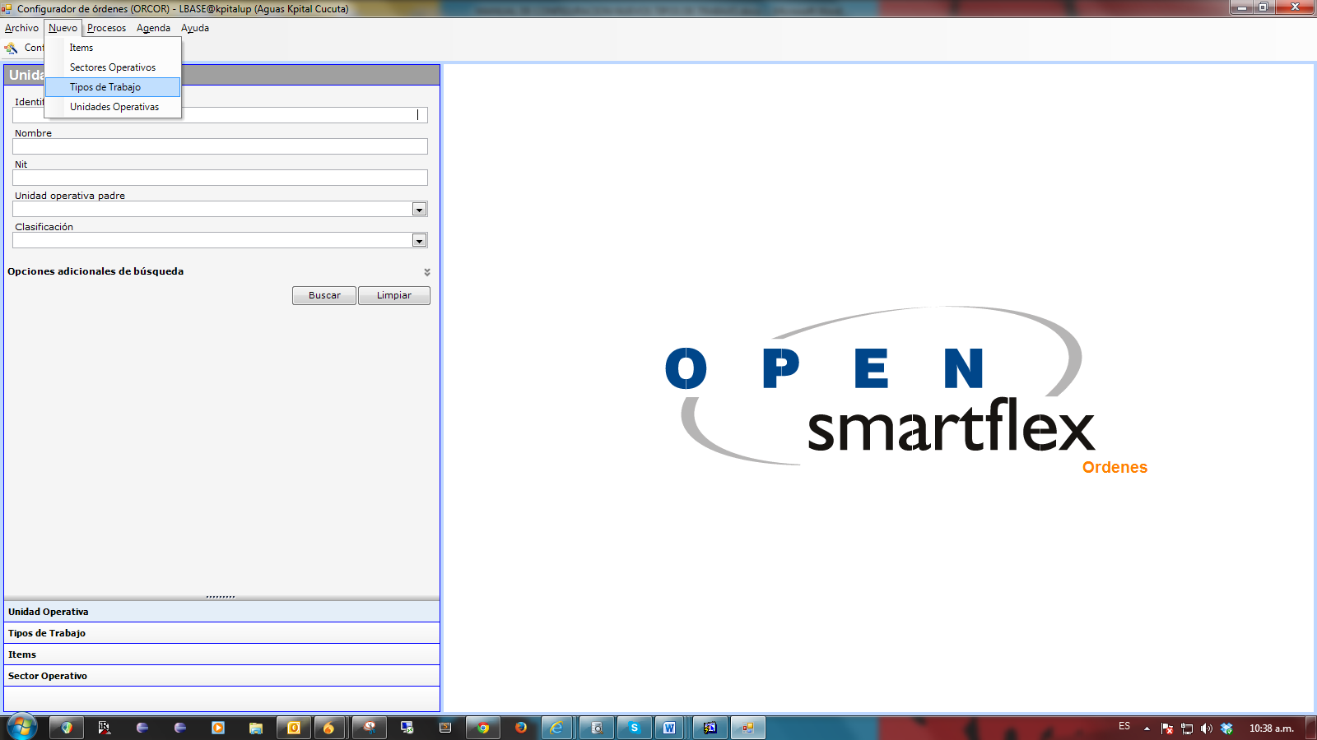

**Seguido diligenciamos el formulario y guardamos, repitiendo este mismo proceso para el tipo de trabajo 7817 (Trabajo Revisión Interna):**

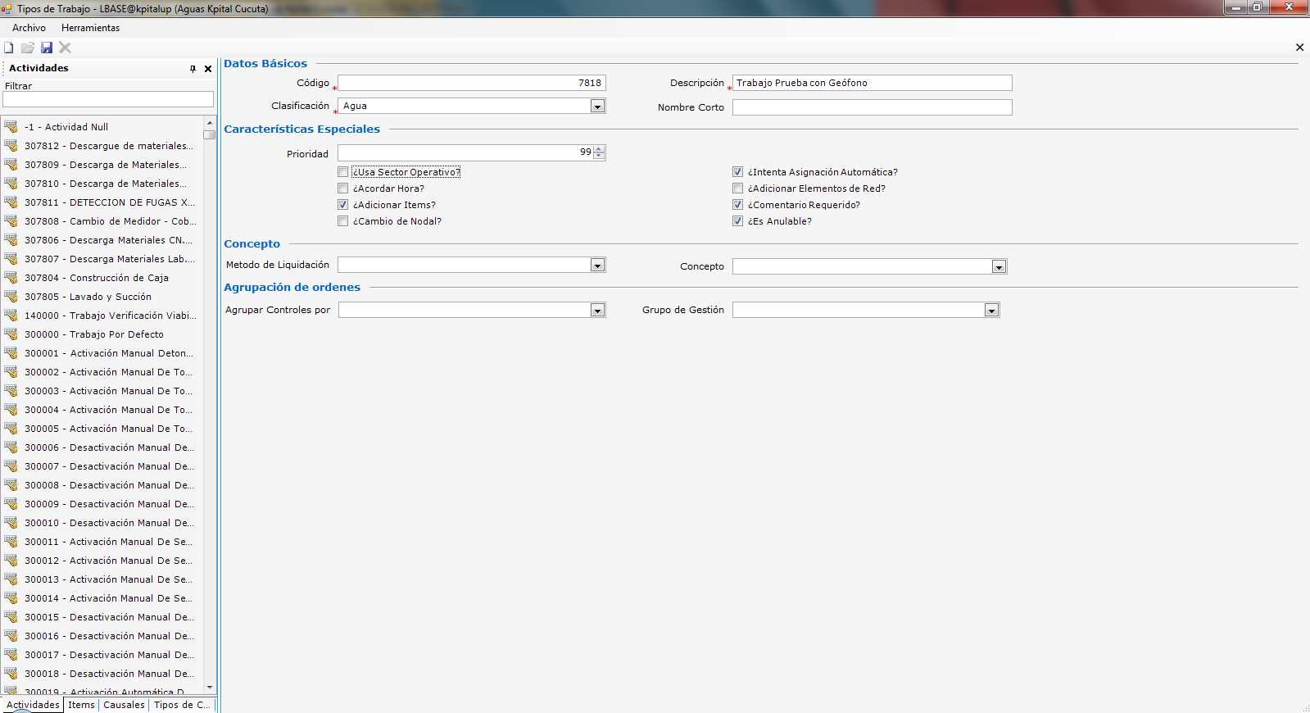

**Debemos ahora configurar las Actividades del tipo de trabajo 7817 y 7818:**

|  |  |
| --- | --- |
| C:\Users\yuly.tapias.AKC.001\Desktop\2013-08-28_150608.png | C:\Users\yuly.tapias.AKC.001\Desktop\2013-08-28_150608.png |

Procedemos a diligenciar los campos correspondientes para la creación de la Actividad. Si se presenta el siguiente error:

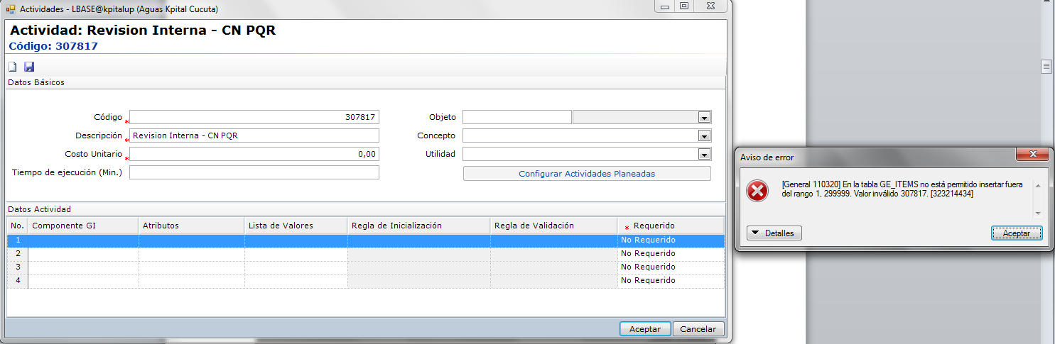

Se deberá deshabilitar el Trigger de la entidad GE\_ITEMS, después de los registros de las actividades se debe volverá dejar los trigger como estaban:

Alter trigger "LBASE"."TRGBIR\_CRC\_GE\_ITEMS" disable

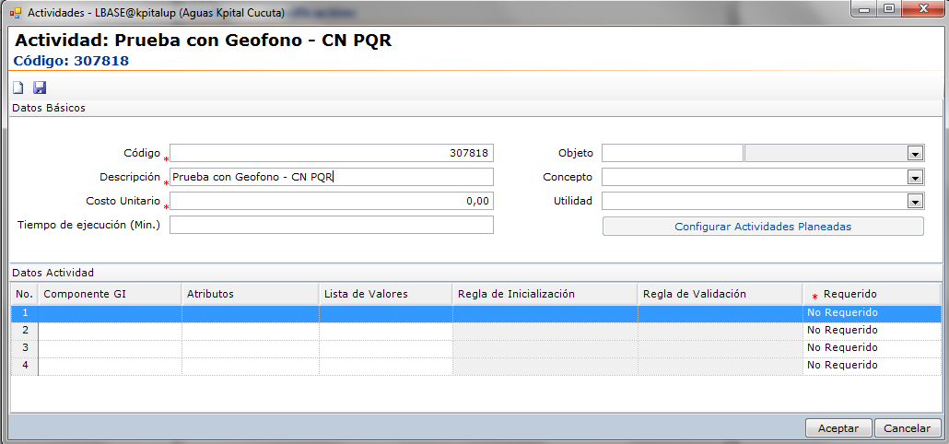

**Después de creada la actividad 307818 – Revisión Interna – CN PQR debemos asociarla al tipo de trabajo 7818 - Trabajo de revisión interna:**

**En ORCOR, sobre el panel lateral izquierdo en la pestaña de Actividades filtramos la actividad 307818 y la arrastramos sobre la pestaña:**

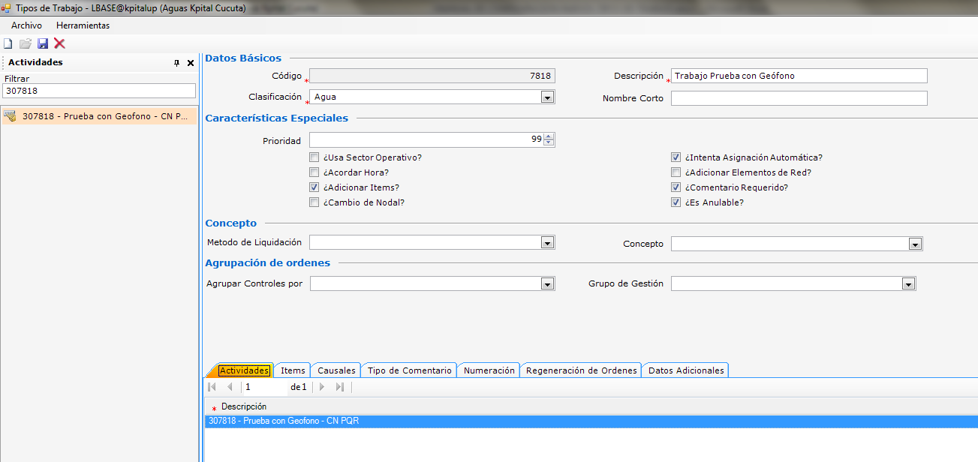

**Seguido sobre el panel inferior izquierdo en la pestaña de Causales usamos el filtro para buscar las causales de ÉXITO y FALLO y arrastrarlas sobre la pestaña Causales del tipo de trabajo.**

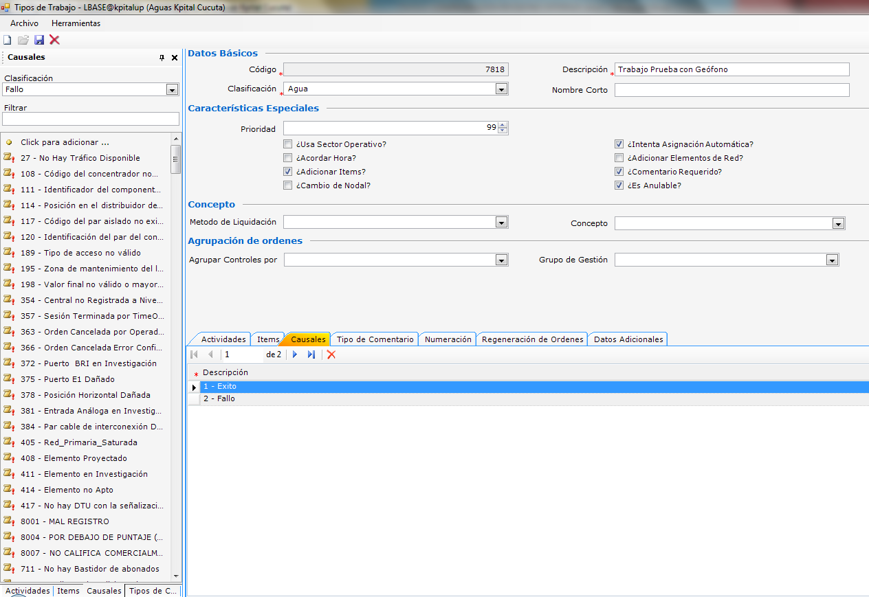

**En la pestaña de tipo de comentario repetimos el proceso con el comentario 1000 y 1001: (Recordar que estos 3 últimos pasos se repiten con el tipo de trabajo 7817…)**

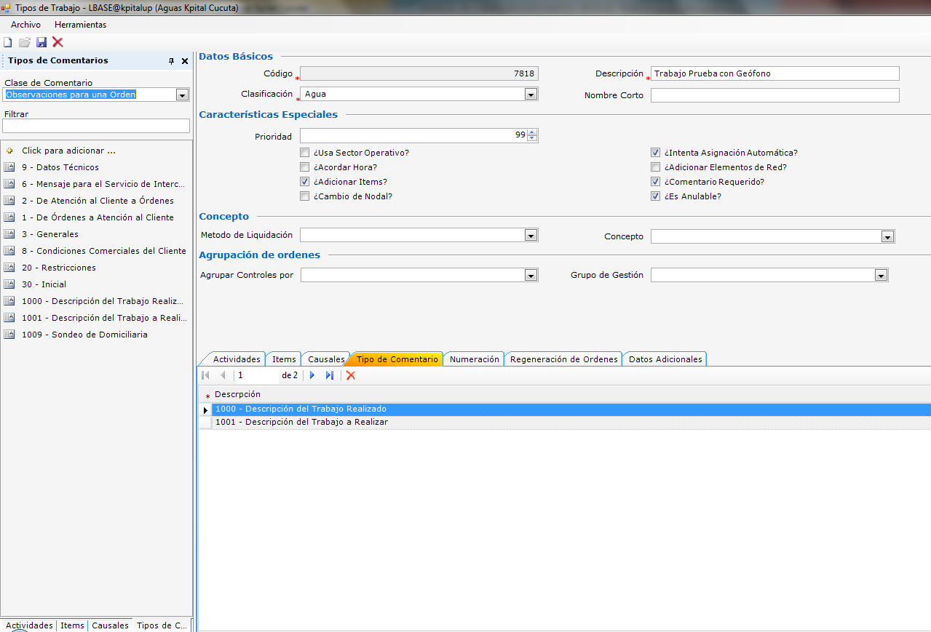

**Se asocian las actividades creadas a la actividad 300327 -> Programación de Ordenes Solicitadas por un cliente para que permita a través de esta planear las nuevas actividades en la Venta de Servicio de Ingeniería:**

|  |  |
| --- | --- |
| **Entonces, en el mismo módulo de Tipo de trabajo sobre la pestaña izquierda de Actividades filtramos 300327 y hacemos doble clic:** |  |

**Aparecerá la ventana emergente con las propiedades de la actividad 300327, Acto seguido hacemos clic sobre el botón Configurar Actividades Planeadas:**

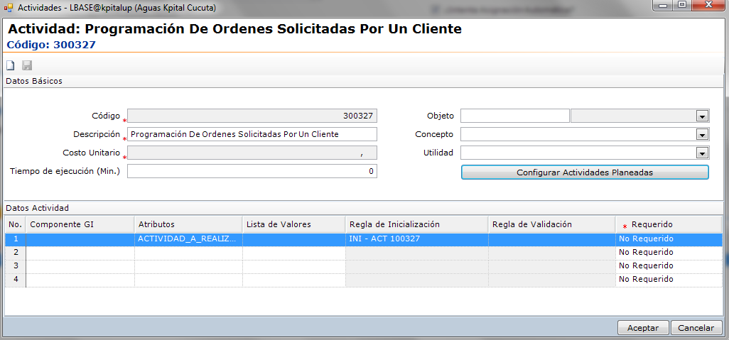

Aparecerá una segunda ventana emergente sobre en donde se deberán agregar las actividades que se planean a partir de la 300327 y que creamos previamente, la 307817 y 307818:

Para ello presionamos el botón que aparece a continuación:

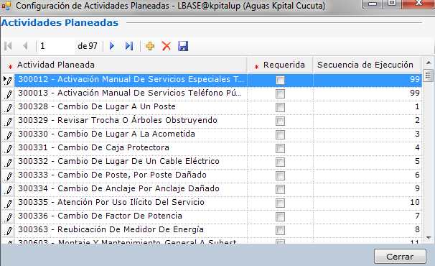

En el momento en el que hayamos agregado las actividades a planear, debemos guardar los cambios presionando el respectivo botón:

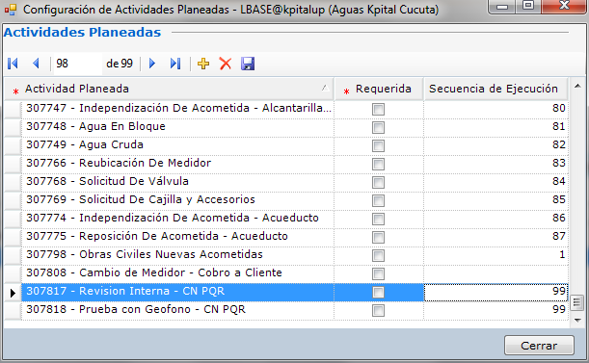

**Debemos configurar que los tipos de trabajos 7817 y 7818 al lanzar la venta de Servicio de Ingeniería sean asignados a la unidad operativo 426 - PQR:**

**Por cada unidad operativa que se desee asignar se debe crear un sector operativo, ya que las asignaciones se hace a los sectores operativos, esto se crea por ORCOR (configurador de órdenes), sector operativo padre (puede ser Unidades operativas para asignación) y como hijos de este sector operativo las unidades operativas:**

**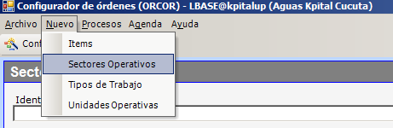**

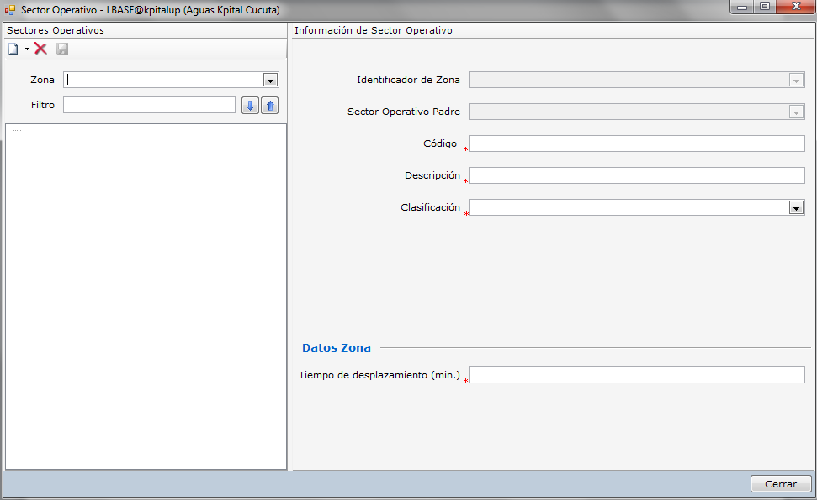

Filtramos por **Todas las Zonas**:

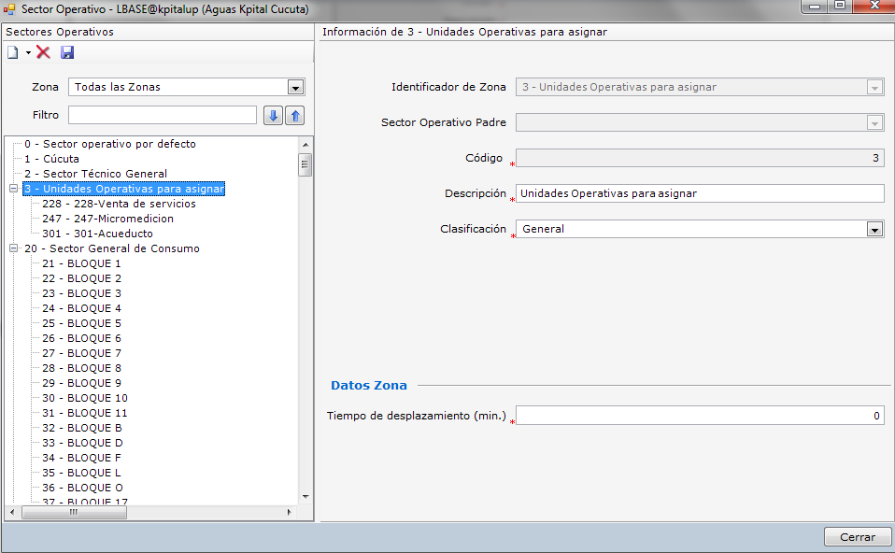

Sobre el sector 3, Clic **derecho Nuevo >> Sector Operativo Hijo**:

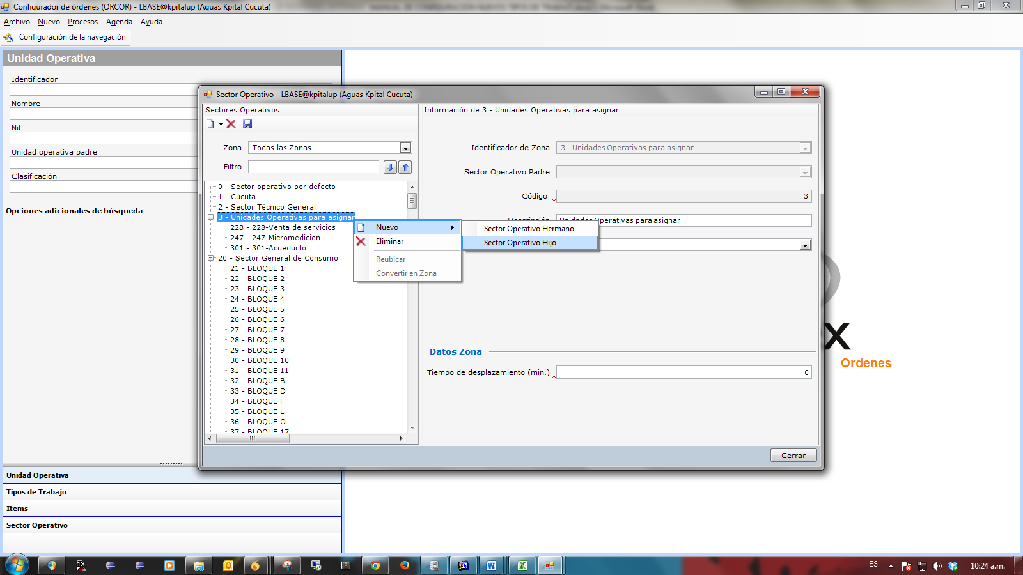

Se creará un nuevo registro sobre esta categoría:

Mediante la siguiente consulta se listarán en totalidad los sectores operativos, esto con el fin de asignarle un Código que estuviese habilitado para asignar, el codigo 426 para este caso se tomó porque ningún otro sector operativo lo estaba utilizando:

SELECT \* FROM OR\_OPERATING\_SECTOR

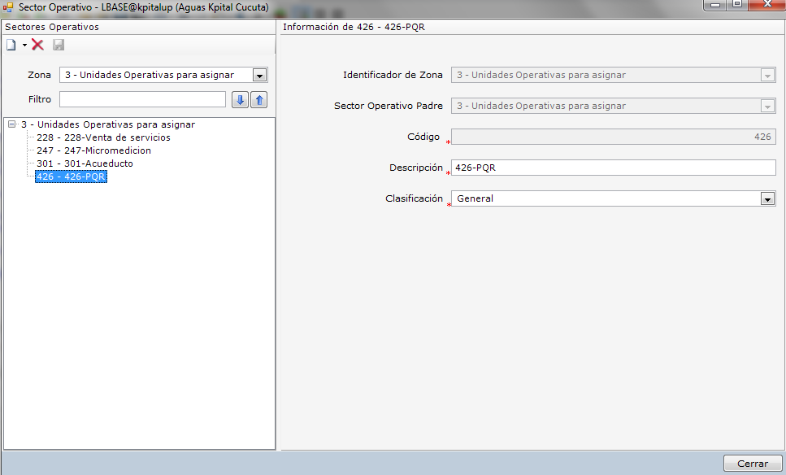

**Se asignan los sectores operativos creados a las unidades operativas junto con los tipos de trabajo creados, esto se hace por ORCOR:**

**Para esto se busca la Unidad Operativa 426:**

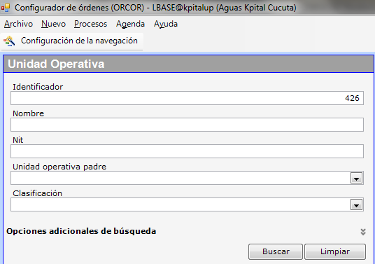

Sobre la ventana de edición del tipo de trabajo buscamos la pestaña inferior **Sectores Operativos** y presionamos el botón **(+)** para agregar el sector operativo que creamos anteriormente:

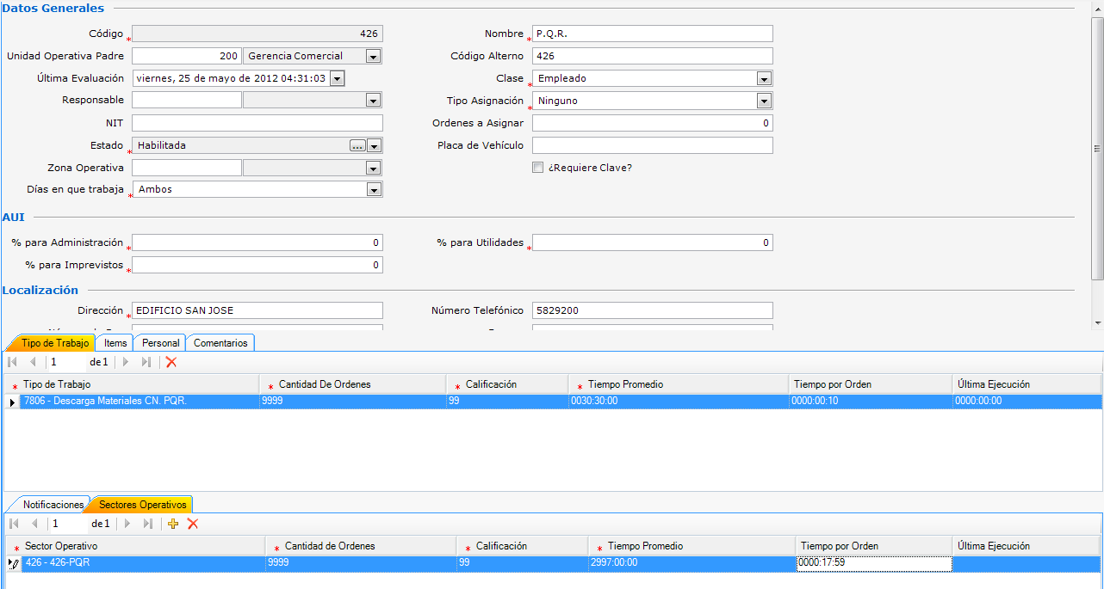

Asociamos los tipos de trabajo creados anteriormente a la Unidad Operativa 426 arrastrándolos del panel lateral a las pestaña de **Tipo de trabajo**:

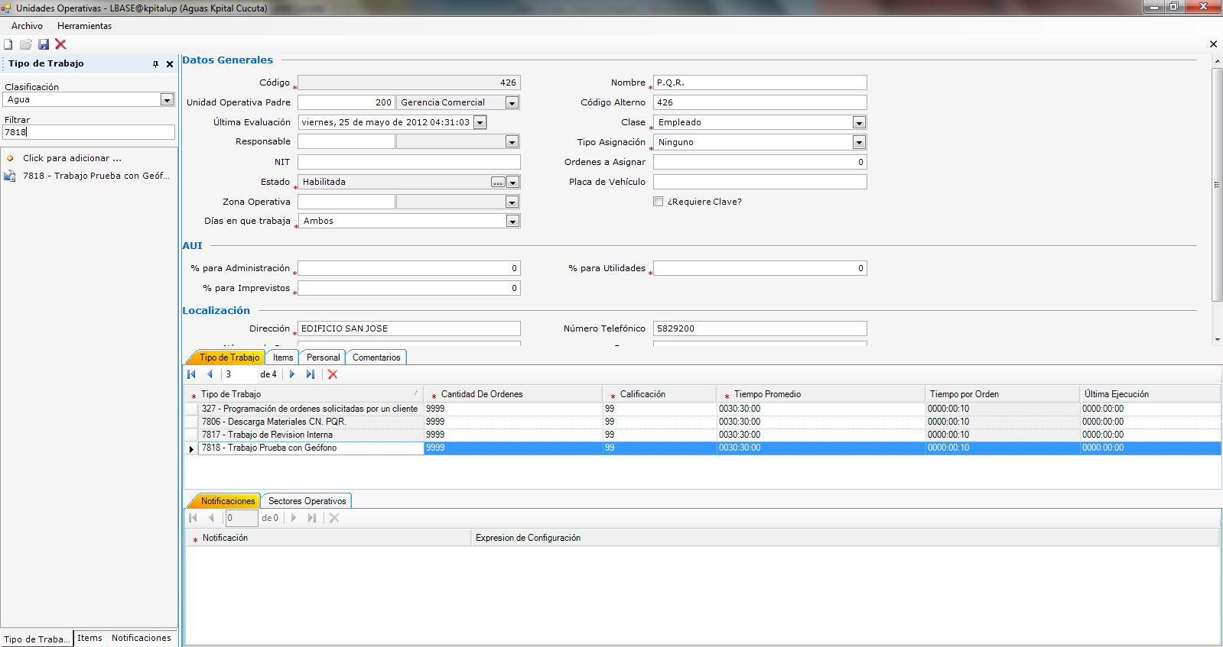

**Se ingresa a GEAGE y consultamos la equivalencia 10010 - Equivalencia Tipo de Trabajo. En la pestaña Datos de Grupo de equivalencia se asocian todos los registros (con el botón +) que puede devolver la sentencia y según el dato arrojado por esta a que sector operativo se asignará:**

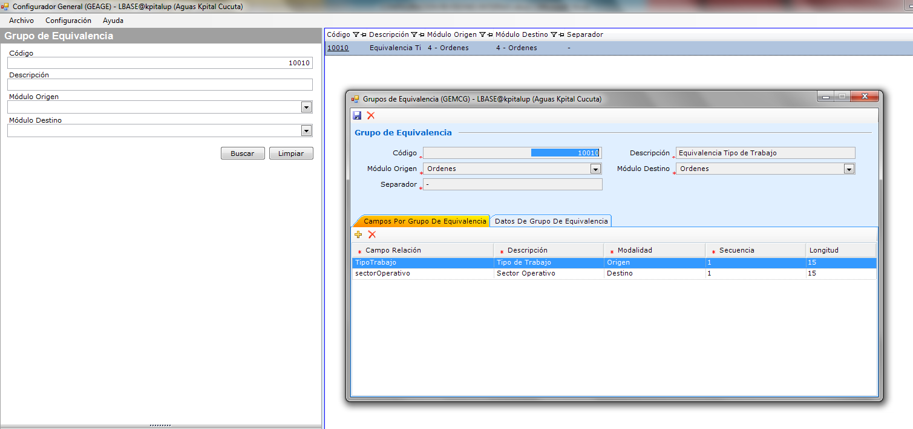

**No dirigimos hacia la pestaña de Datos de Grupo De Equivalencia, y presionamos el botón (+), automáticamente limpiará los campos del Tipo de trabajo y Sector Operativo, donde posteriormente se debe digitar 7817 y 426 respectivamente, para finalizar presionamos el botón de guardado. No olvidar que también hay que agregar la equivalencia del tipo de trabajo 7818 y el Sector Operativo 426.**

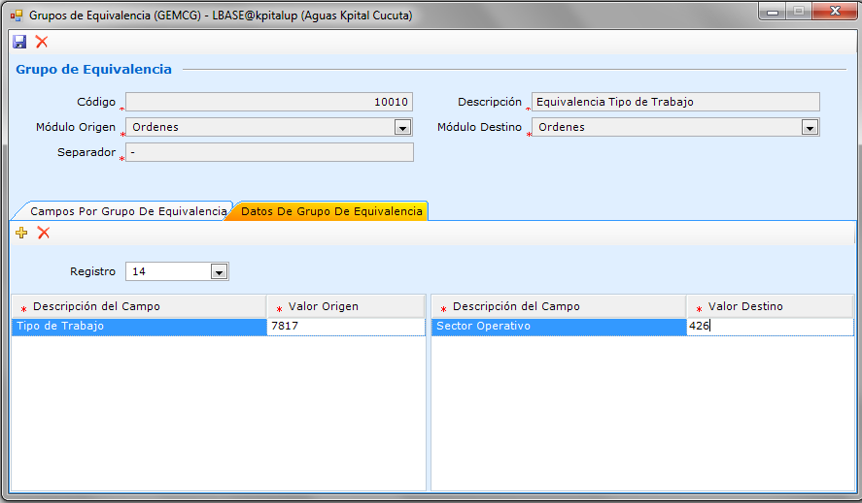

**Ahora abrimos la funcionalidad ORMNT, al abrirse la forma damos clic en Adicionar e insertamos el registro, indicando los tipo de trabajo que acabamos de crear (TT7817-TT7818), el código del sector operativo correspondiente a Cúcuta (1) y el código del numerador Área Comercial (3000), los identificadores se asignarán automáticamente al presionar sobre el botón (+).**

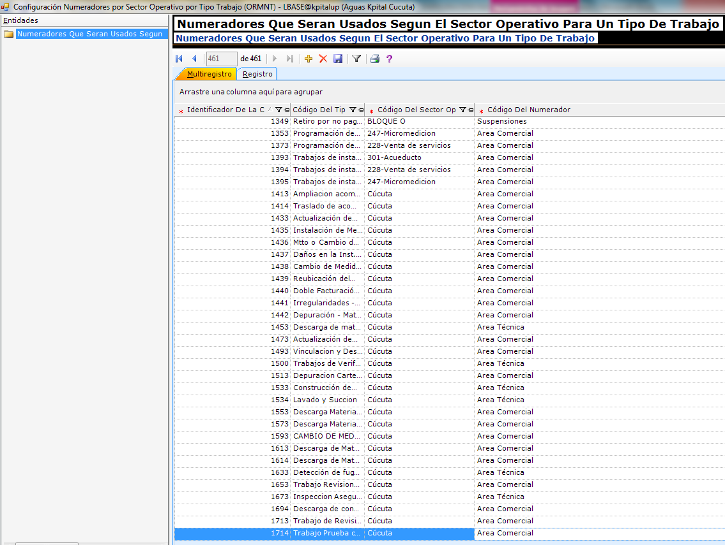 

**Lo anterior con el fin de que cuando se seleccione algunos de los tipos de trabajos creados anteriormente a la orden de tipo 327 estas órdenes sean asignadas a la unidad operativa PQR 426.**

**CONFIGURACIÓN DE LOS COBROS**

**Para realizar la configuración de los conceptos que se van a cobrar, accedemos al Mnemónico AKPLV, Buscamos el tipo de solicitud 398 – VENTA DE SERVICIOS DE INGENIERIA y en la pestaña inferior se le recargarán los conceptos por plan de venta asociados:**

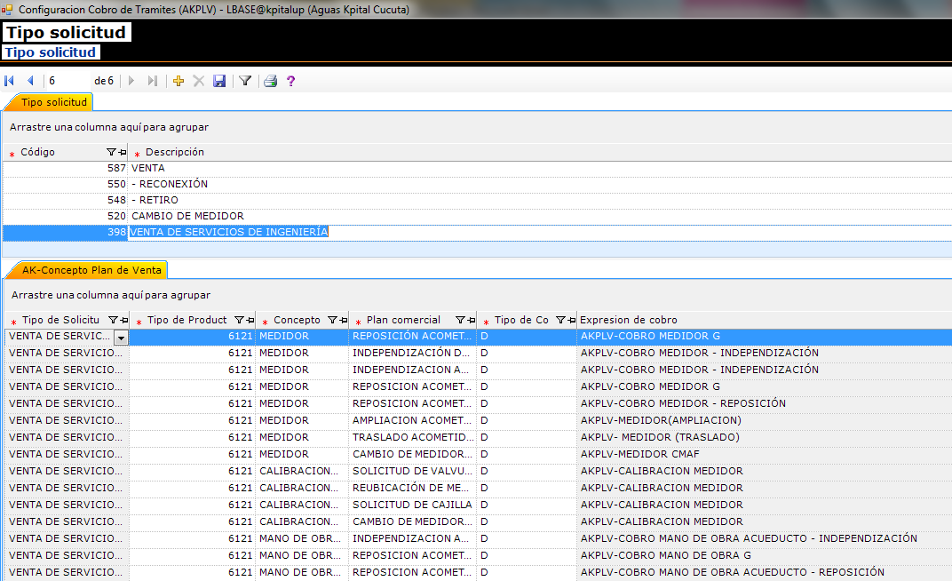

**A continuación se procede a insertar los 3 registros presionando el botón (+):**

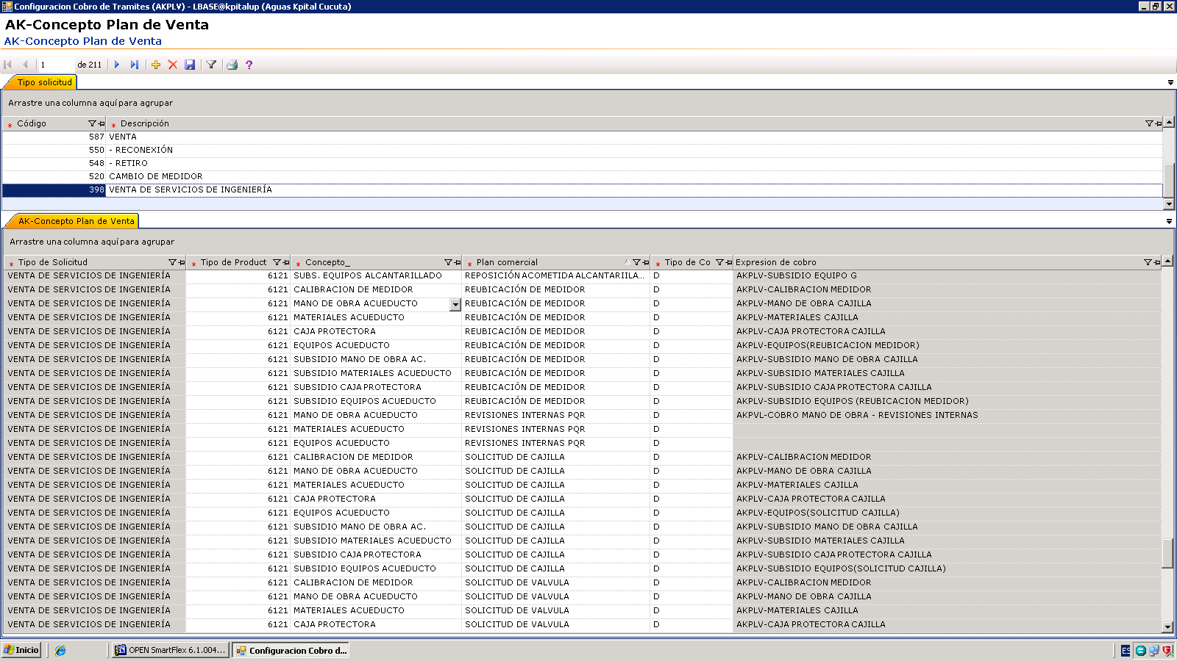

Para la expresión de cobro hay que utilizar el editor de reglas, se deberá selecciona el botón que se muestra en la imagen:

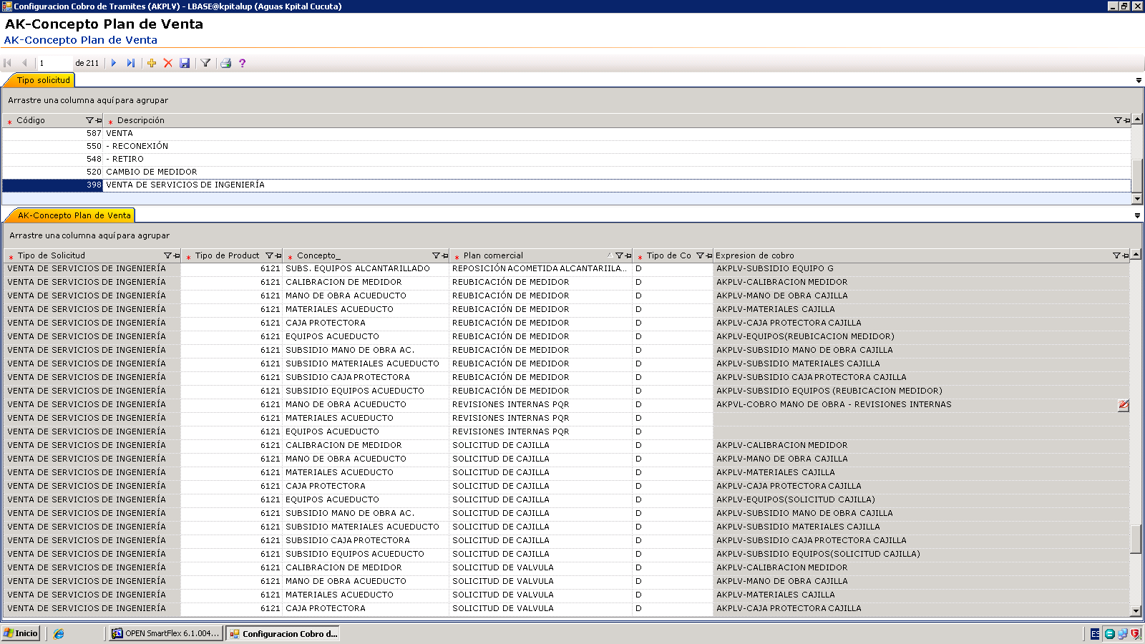

Aparecerá una ventana emergente; en el campo **Descripción** se digita el nombre de la expresión de cobro:

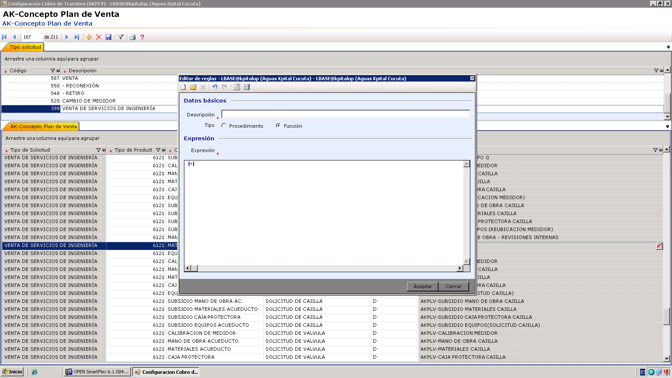

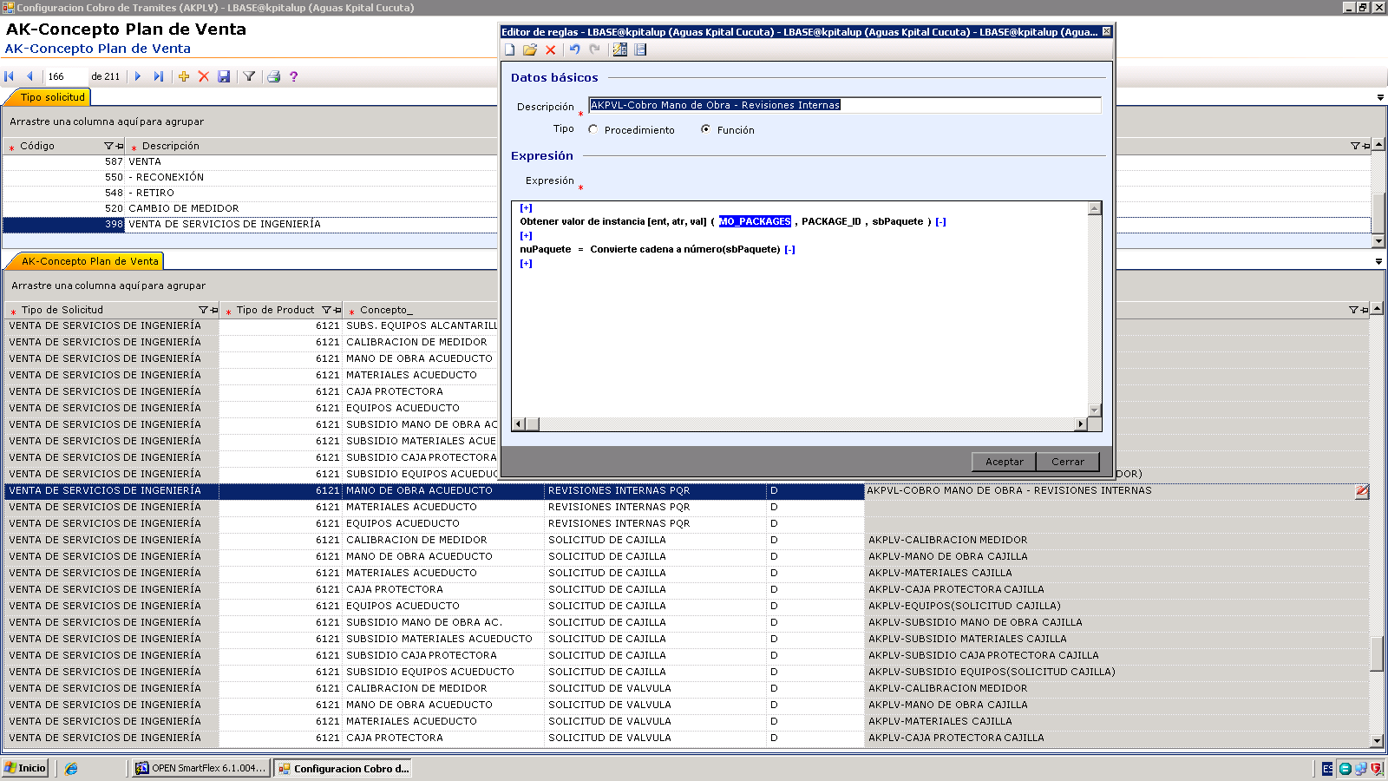

Para el campo **Expresión**:

**[+]**: Agrega una nueva sentencia debajo del símbolo.

**[-]:** Elimina la sentencia a la cual está acompañando.

|  |  |
| --- | --- |
|  |  |

Para una nueva sentencia se presiona el símbolo **[+]**, seguido aparece un menú emergente se deberá seleccionar con doble clic sobre la opción a necesitar, por ejemplo la sentencia **nuPaquete = Convierte cadena número (sbPaquete);** fue construida como una sentencia de tipo **Asignación** por su estructura:

**<variable> = <expresión>**

Al Terminar las 3 expresiones deberán quedar en la siguiente forma:

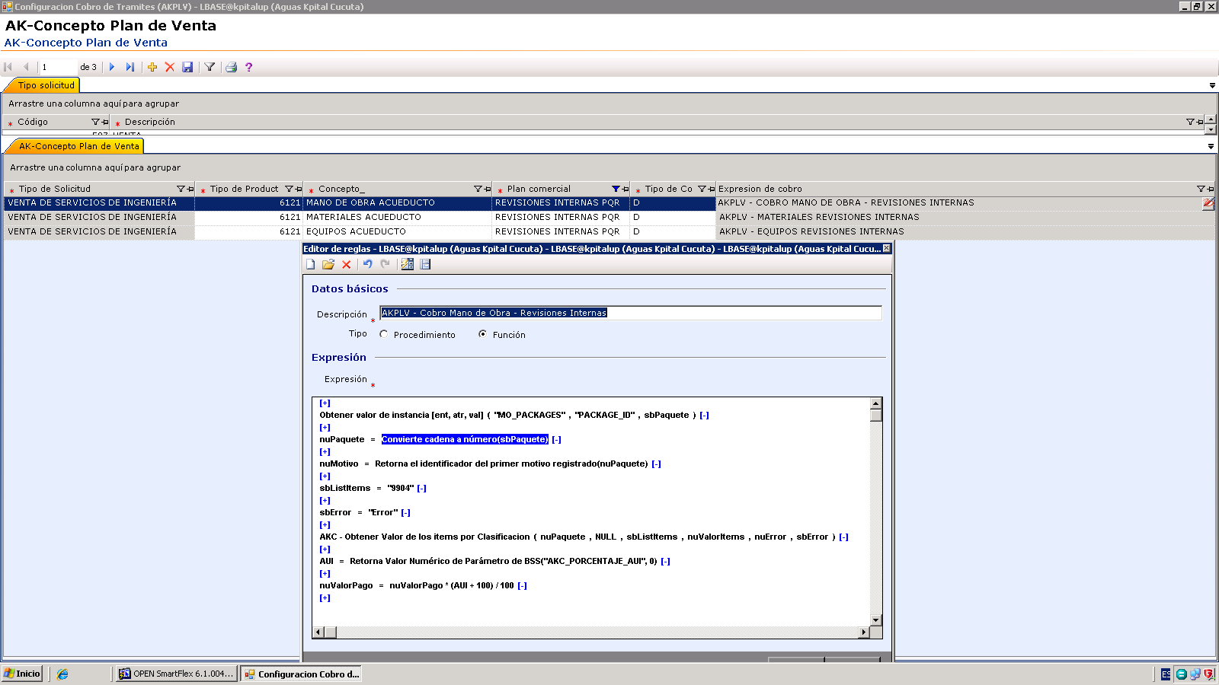

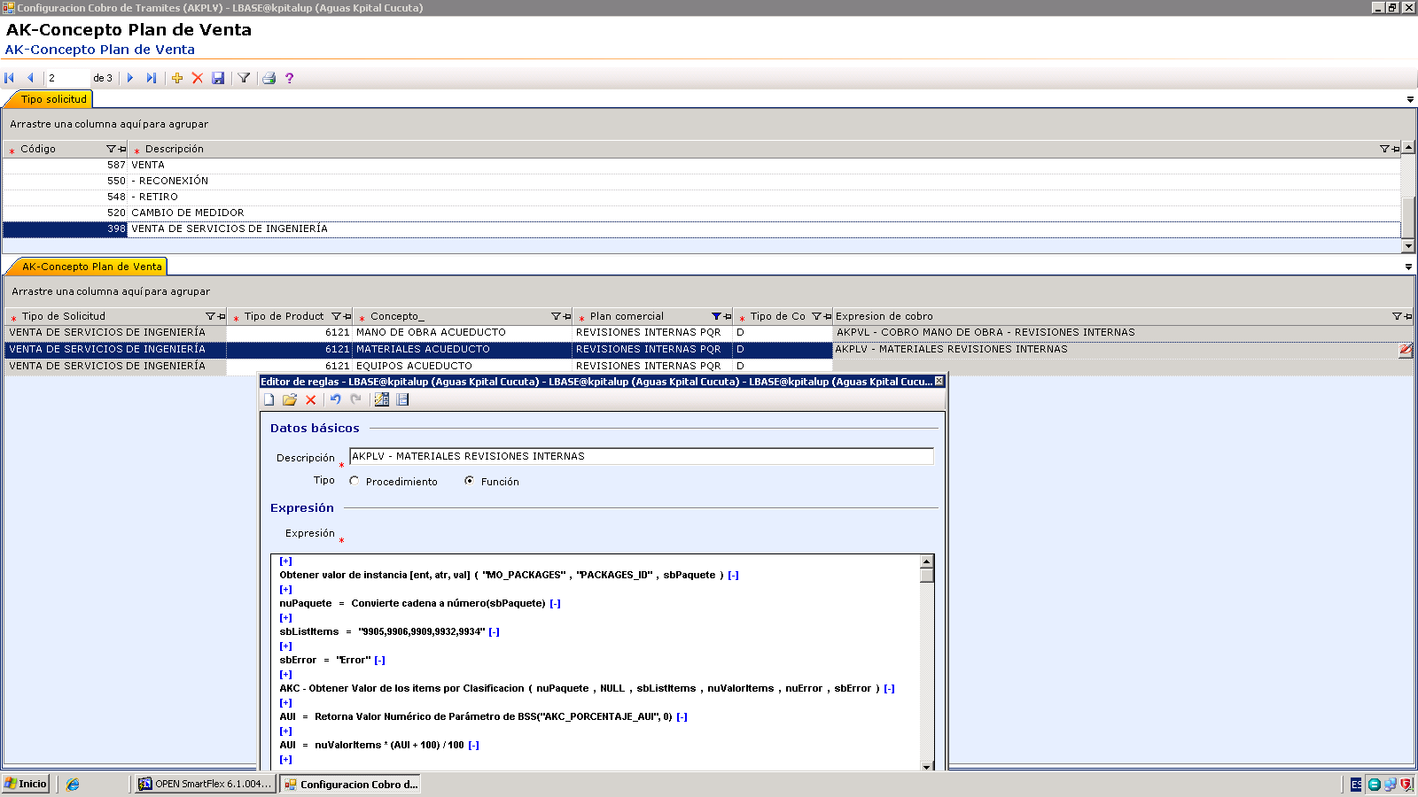

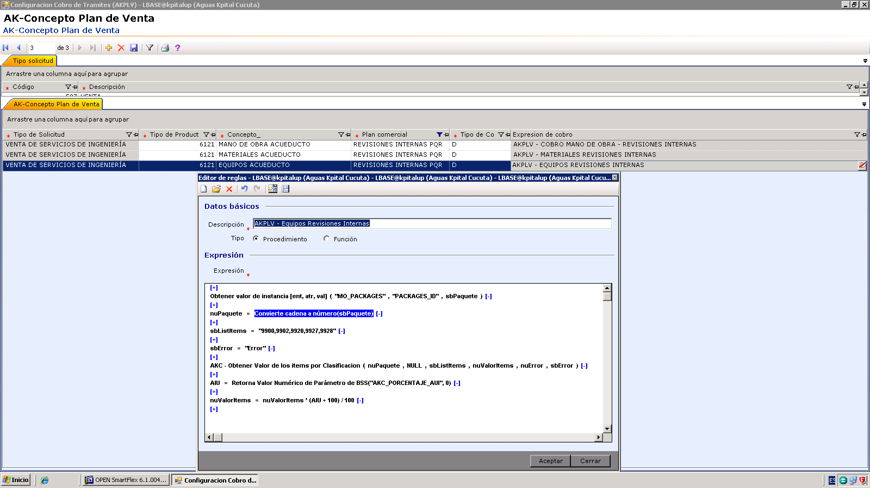

**Se ingresan los siguientes registros por Base de Datos, una vez parametrizado todo lo anterior y se tengan los Id: or\_planned\_task\_type:**

**SELECT \***

**FROM OR\_PLANNED\_TASK\_TYPE**

**WHERE TASK\_TYPE\_ID = 327;**

**Buscamos el SEQUENCE y realizamos el registro en base a la secuencia:**

**INSERT INTO OR\_PLANNED\_TASK\_TYPE (TASK\_TYPE\_ID, PLANNED\_TASK\_TYPE\_ID, SEQUENCE\_, REQUIRED, COMPANY\_KEY)**

**VALUES (327, 7817, 94, 'N', 99);**

**INSERT INTO OR\_PLANNED\_TASK\_TYPE (TASK\_TYPE\_ID, PLANNED\_TASK\_TYPE\_ID, SEQUENCE\_, REQUIRED, COMPANY\_KEY)**

**VALUES (327, 7818, 95, 'N', 99)**

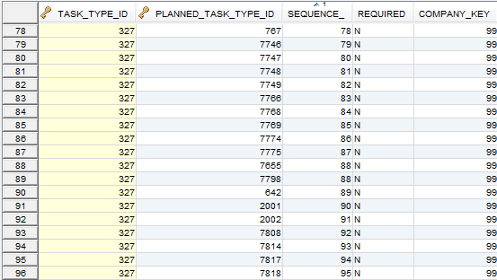

**CREACION Y CONFIGURACION DE ITEMS**

**Ingresamos al nemónico ORCOR:**

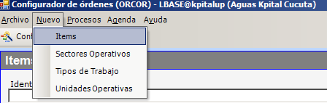

**Para agregar un nuevo ítem buscamos el consecutivo de ID con el fin de buscar el siguiente ITEM\_ID a asignar:**

**SELECT \***

**FROM GE\_ITEMS**

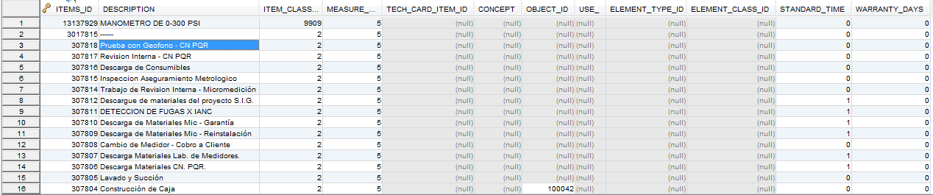

**Según la consulta anterior Creamos el ítem con el ID 307819 -> Mano de Obra Revisión Interna Geofonia y Totalizadores:**

**Si aparece el siguiente error:**

|  |  |  |
| --- | --- | --- |
|  | | Se deberá deshabilitar el Trigger de la entidad GE\_ITEMS:  Alter trigger "LBASE"."TRGBIR\_CRC\_GE\_ITEMS" disable  Después de los registros de los ITEM se debe volverá dejar el trigger como estaba:  Alter trigger "LBASE"."TRGBIR\_CRC\_GE\_ITEMS" enable |
|  |  | |

**Buscamos los TT7817 y TT7818 y asociamos los ítems creados hacia la pestaña Ítems: (tener en cuenta la pestaña Ítems del panel lateral IZQUIERDO usando los filtro en la clasificación: MANO DE OBRA)**

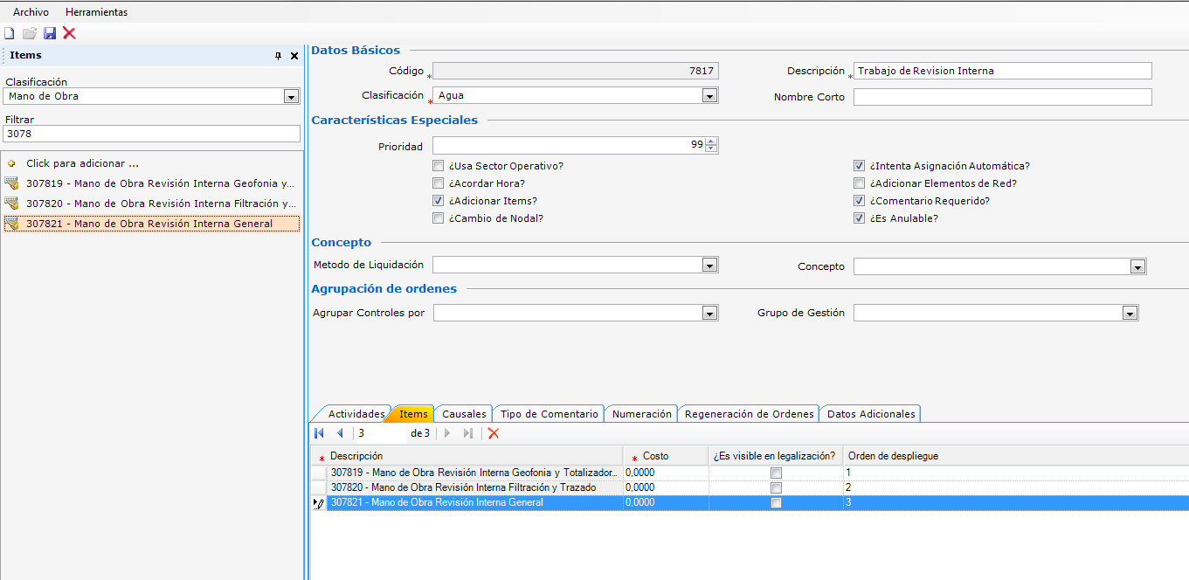

**Repetimos proceso para el tipo de trabajo 7818:**

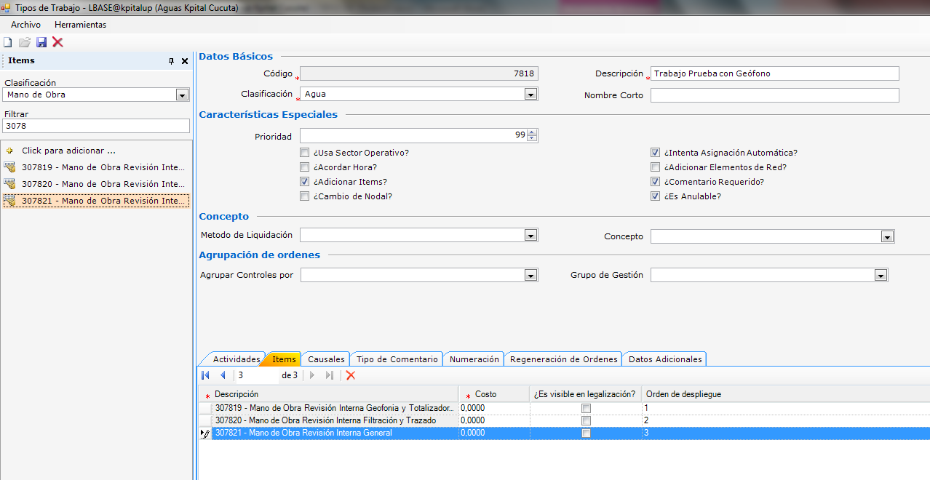

**CONFIGURACION DE CONCEPTOS**

**Como queremos que el cobro de los ítems de revisiones internas en la impresión de la factura aparezca discriminado en un concepto aparte debemos crear un concepto de Revisiones Internas y asociarlo a los tipos de trabajo 7817 – 7818:**

**insert into CONCEPTO (CONCCODI, CONCDESC, CONCCOCO, CONCORLI, CONCPOIV, CONCORIM, CONCORGE, CONCDIFE, CONCCORE, CONCCOIN, CONCFLDE, CONCUNME, CONCTICF, CONCDEFA, CONCFLIM, CONCSIGL, CONCTICO, CONCCORM, CONCNIVE, CONCCOFI, CONCCLCO) values (608, 'REV. INTERNA', '----------------------------', 1, null, 1, null, 'S', 1608, 172, 'C', '---', null, 'REVISION INTERNA', 'S', '---', 3, 'N', '1', -1, 1508);**

**insert into CONCEPTO (CONCCODI, CONCDESC, CONCCOCO, CONCORLI, CONCPOIV, CONCORIM, CONCORGE, CONCDIFE, CONCCORE, CONCCOIN, CONCFLDE, CONCUNME, CONCTICF, CONCDEFA, CONCFLIM, CONCSIGL, CONCTICO, CONCCORM, CONCNIVE, CONCCOFI, CONCCLCO) values (1608, 'FIN. REV. INTERNA', '----------------------------', 1, null, 1, null, 'S', 1608, 172, 'C', '---', null, 'FINANCIACION REVISION INTERNA', 'S', '---', 6, 'N', '1', -1, 11508);**

*--Podemos verificar la siguiente informacion:*

*SELECT \* FROM CONCEPTO WHERE CONCCODI IN(608,1608);*

*SELECT \**

*FROM AKC\_INFO*

*WHERE TABLA = 'CONCEPTO';*

*SELECT \**

*FROM TIPOCONC WHERE TICOCODI = 3;*

*SELECT \**

*FROM IC\_CLASCONT WHERE CLCOCODI = 11508*



**Ingresamos a ORCOR y asociamos el nuevo concepto a los tipos de Trabajo 7817 y 7818:**

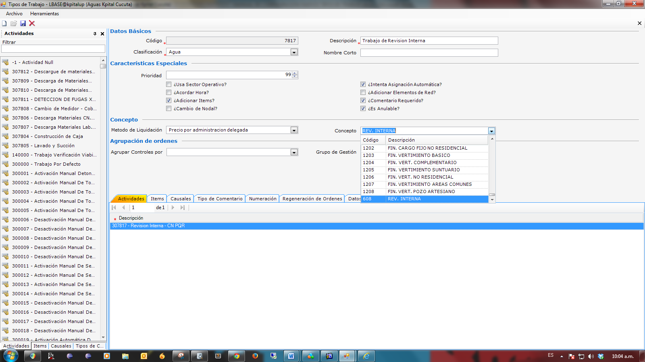

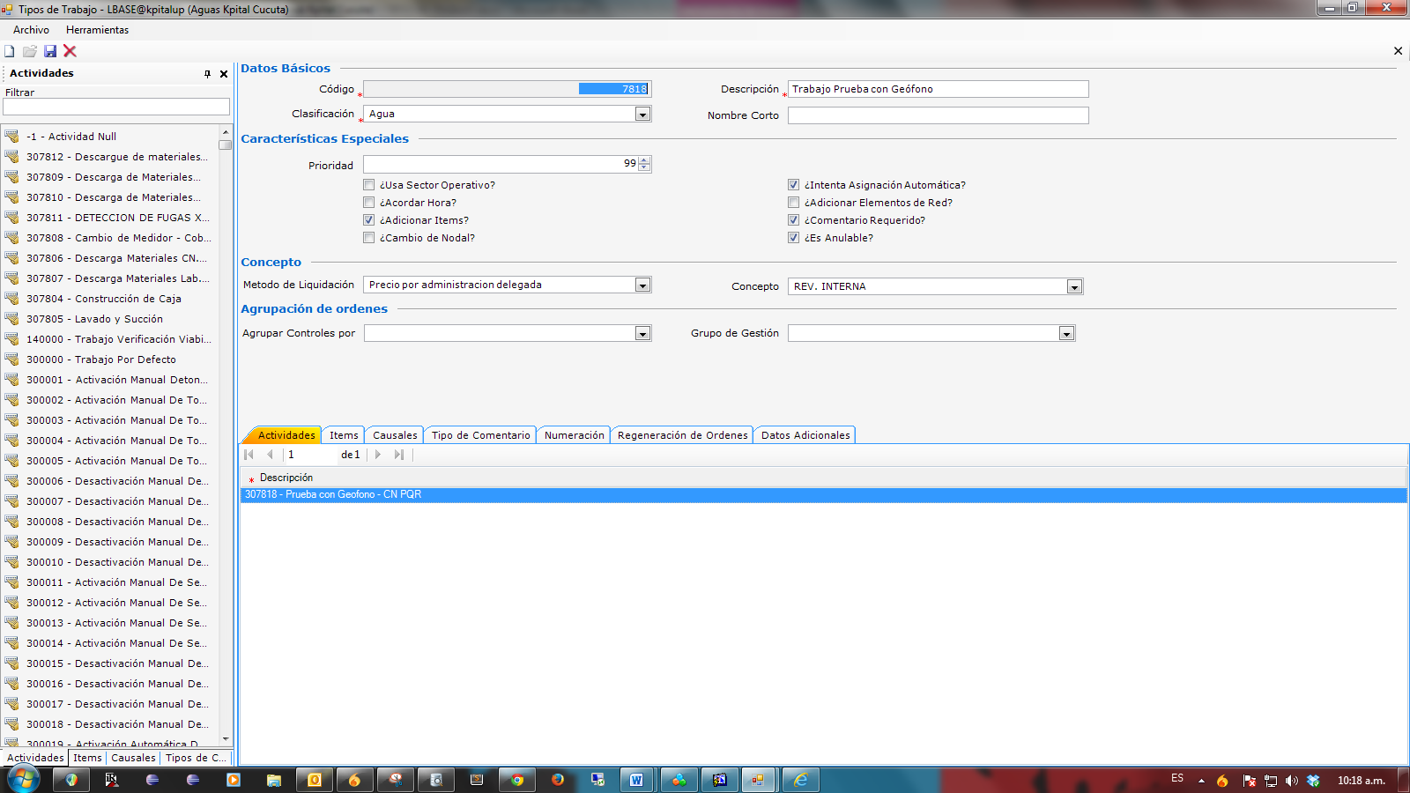

Para asegurar que se realicen los cambios, entramos por el nemónico **GEMPS**, debemos bajar y subir los ejecutores:

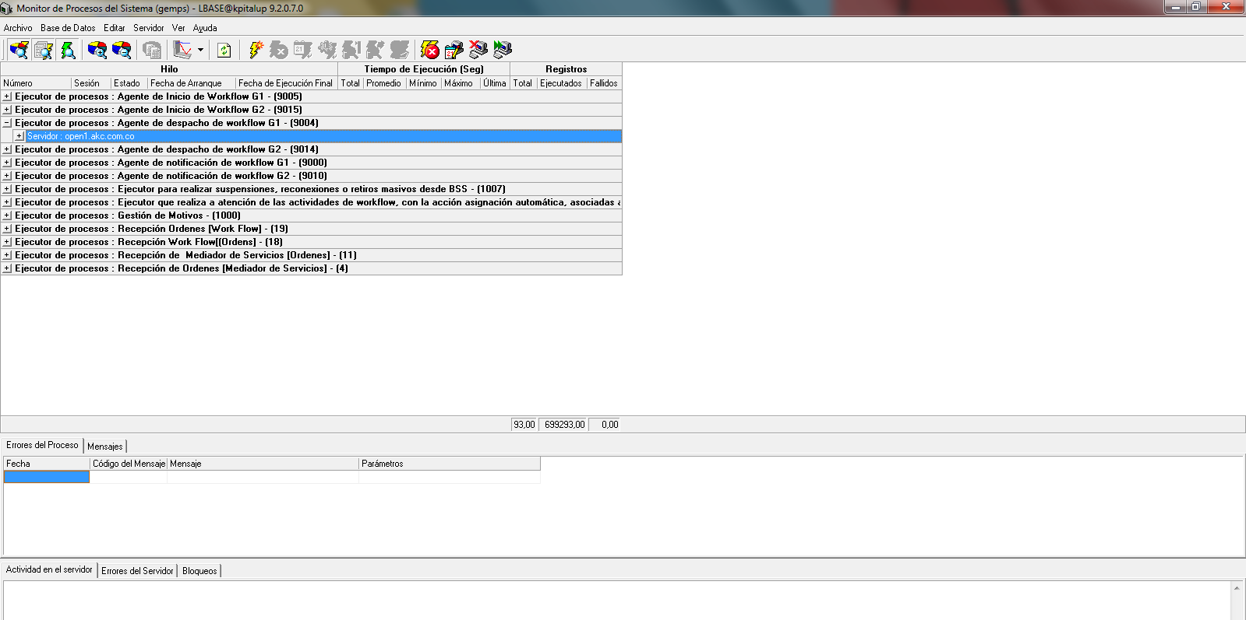

Presionamos el botón de la Barra de herramientas, luego se confirma sobre la ventana emergente:

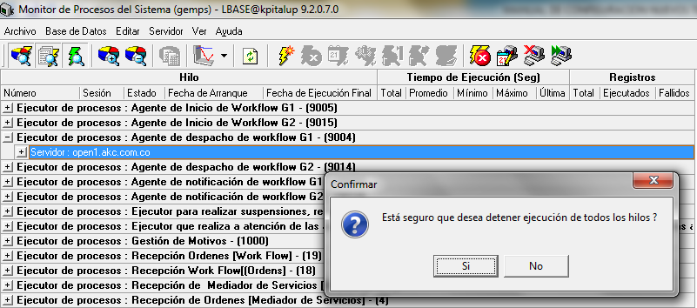

Esperamos que todos los hilos sean detenidos y procedemos a **Detener la Ejecución del Servidor**:

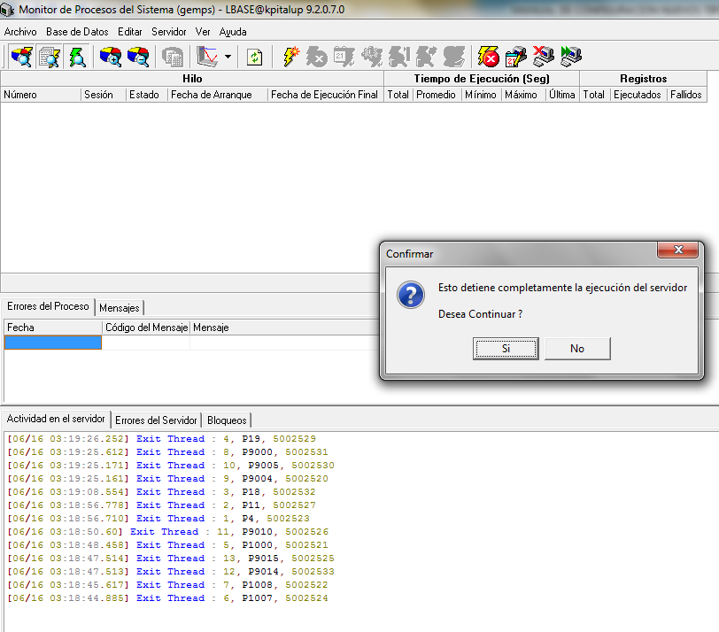

Cuando termine, clic sobre el botón **Arrancar Servidor** y él carga todos los hilos nuevamente.



**DESPUÉS DE REALIZAR LA CONFIGURACIÓN ANTERIOR SE PROCEDE A REALIZAR LA VENTA DE SERVICIO DE INGENERIA POR EL CNCRM EN KPITALUP.**

Se realizara la prueba con el contrato **741:**

En el nemónico **CNCRM** buscamos el contrato y nos vamos a nivel de producto:

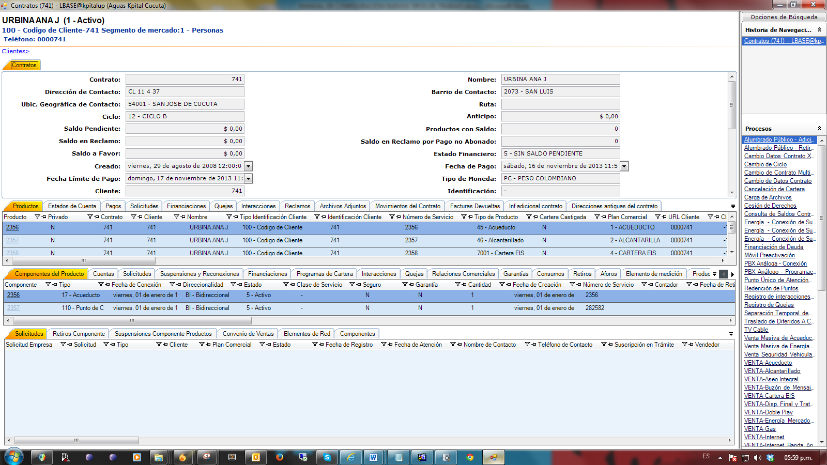

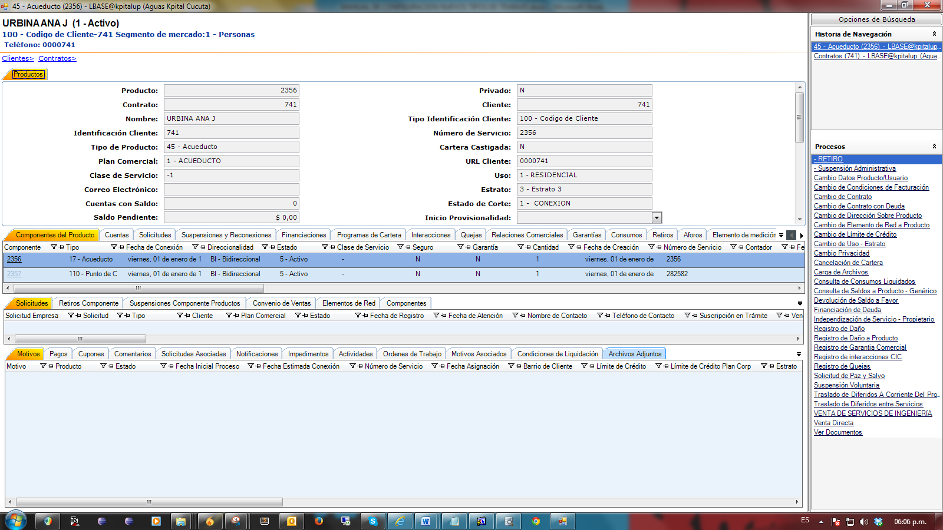

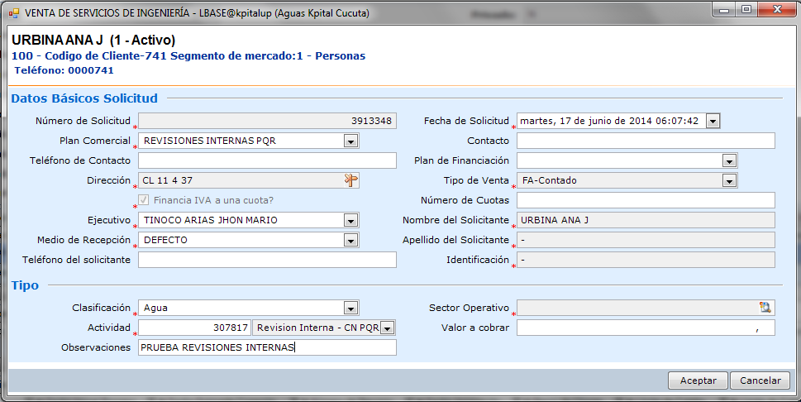

Se genera la solicitud 3913348 del Plan Comercial Revisiones Internas y Genera la Orden de Trabajo 4817332 del tipo de trabajo 327 automáticamente es asignada a la unidad Operativa 426-PQR:

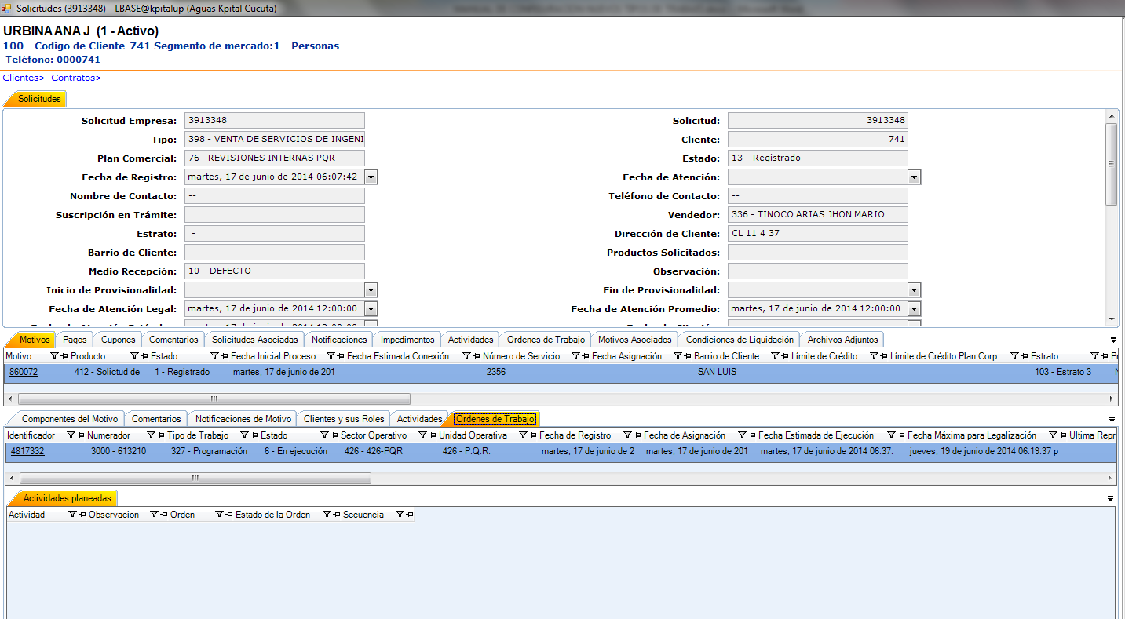

Después vamos a **ORCAO** y verificamos la información de la orden generada (4817332):

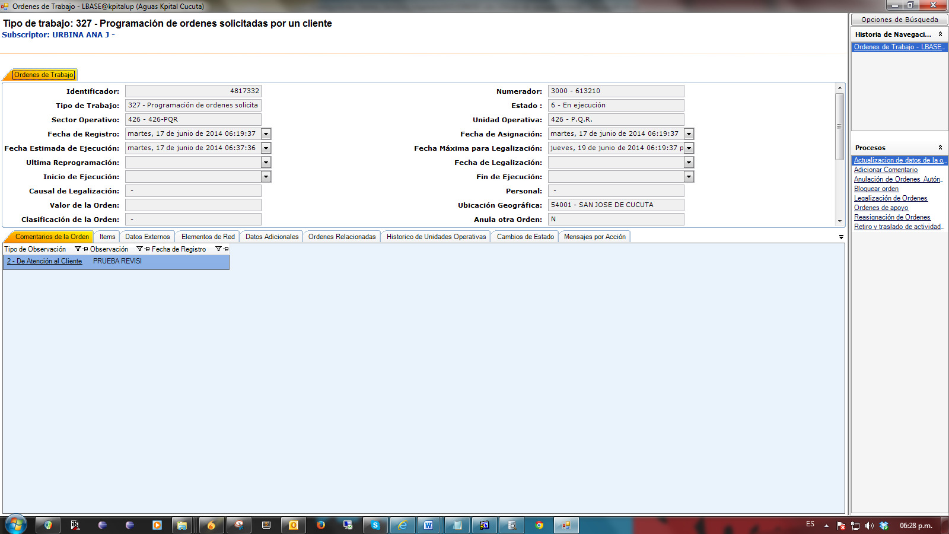

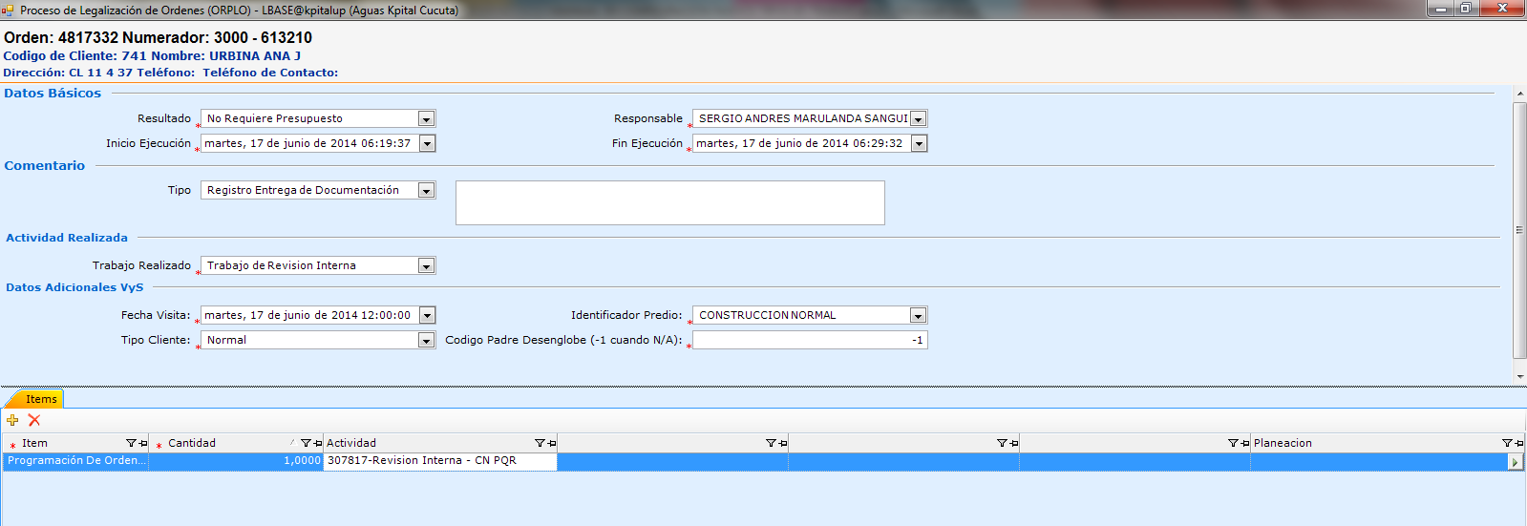

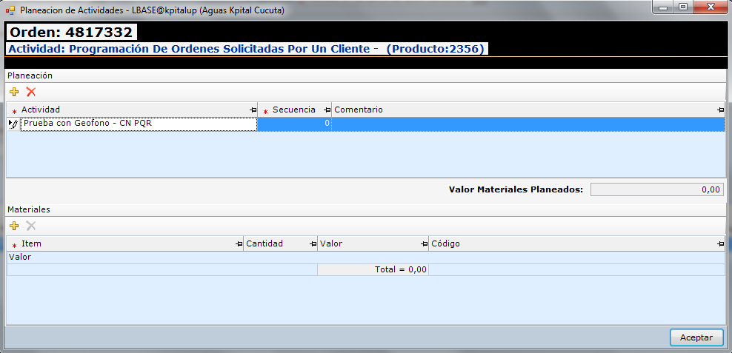

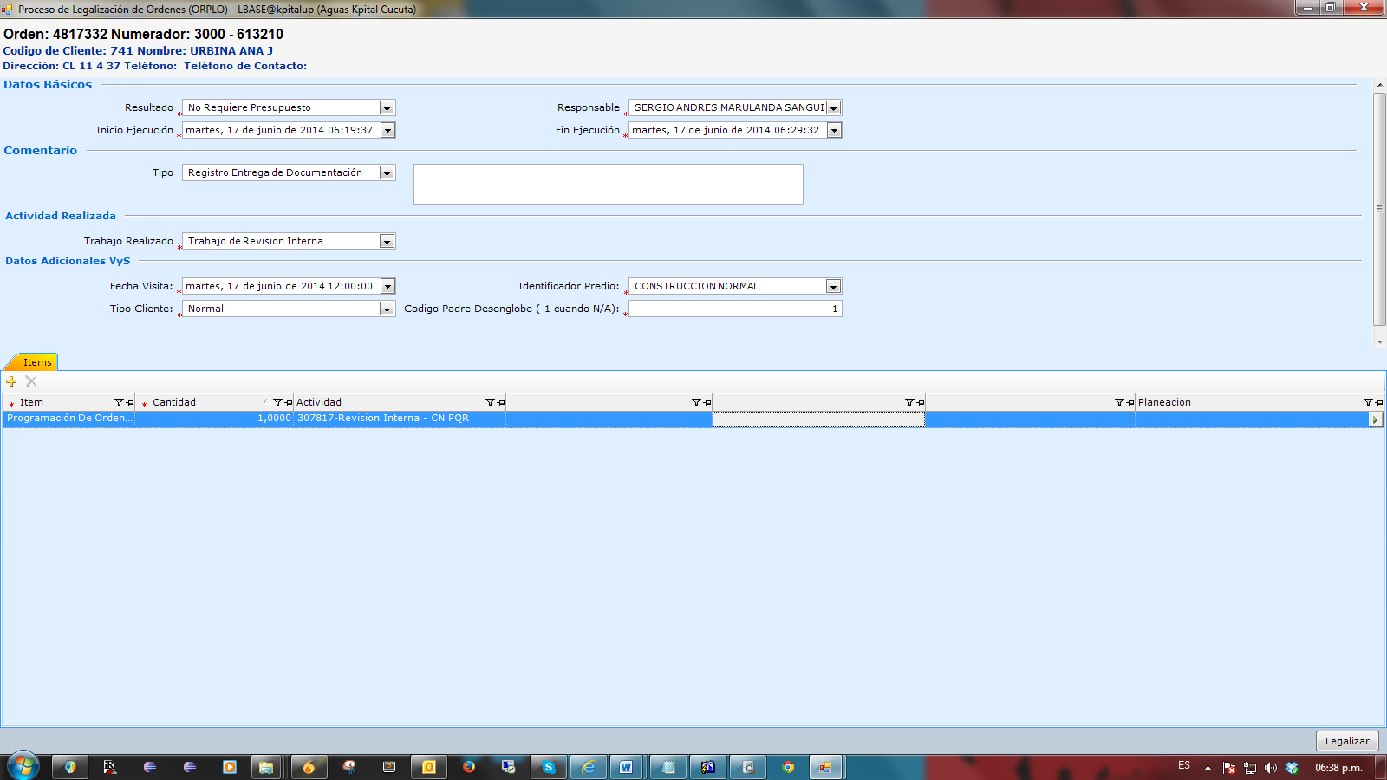

Legalizamos la orden y efectivamente queda en estado Cerrada y debería crear una nueva Orden de Trabajo con la actividad Planeada 307818 - Prueba con geófono:

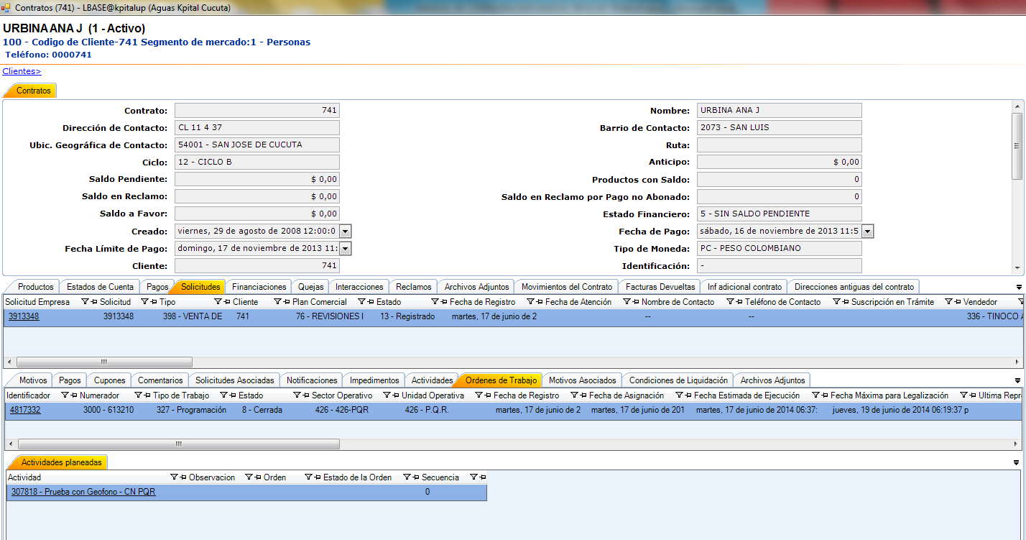

Verificamos nuevamente en ORCAO y miramos que no se generó ninguna otra Orden de Trabajo y por lo tanto la solicitud todavía queda en estado registrado:

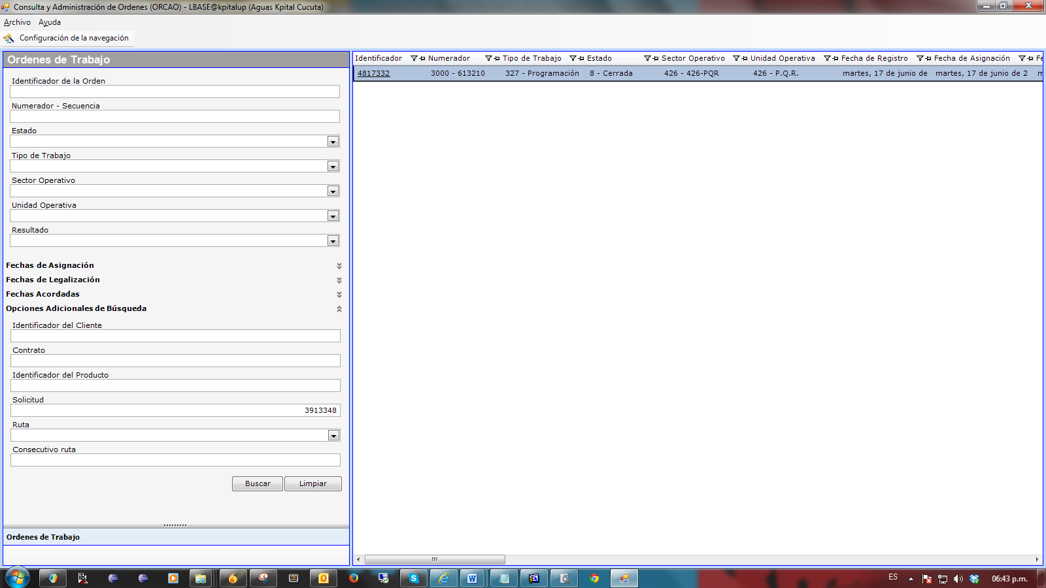

**Solución al problema:**

Se hizo revisión del flujo de la solicitud [WFEWF]:

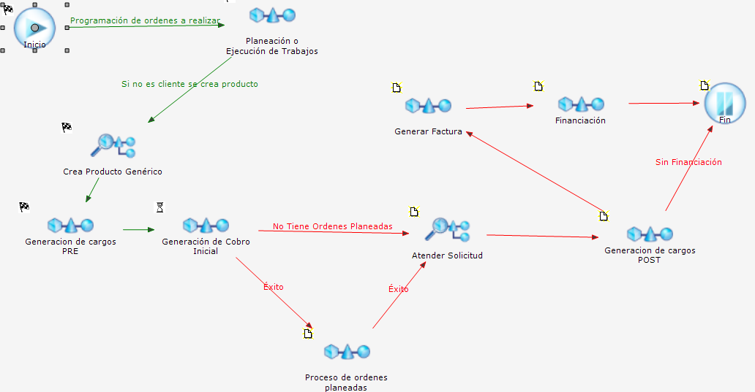

Como se puede observar en la siguiente grafica el flujo se queda la etapa de **GENERACION DE COBRO INICIAL,** explícitamente en la tarea de **Generación de registros para factura inicial**, todo esto debido a que no hay un periodo de facturación habilitado, por tal motivo no pasa a la siguiente etapa de procesar la ordenes planeadas.

1983 - Error en la ejecución de la acción 261, expresión 12275, se generó el error 10454 10116 - [ OPF-BIL-10116 ] -

La fecha de generacion de cuentas debe estar dentro del rango de fechas de movimiento del periodo de facturacion actual.

[Error al llamar el servicio pkGenerateInvoice.Generate]. [323217730] [323217731].

[Error al llamar el servicio GE\_BSAction.ExecValidExprByAction]. [323217732]

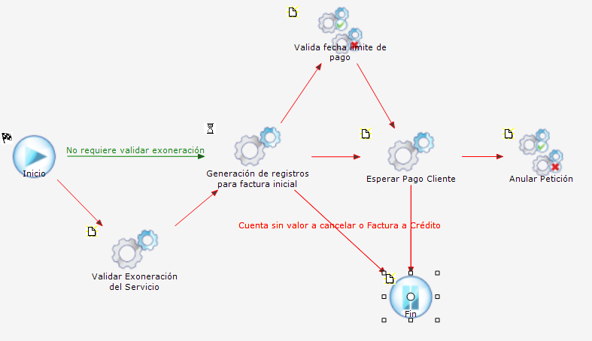

Para poder habilitar un periodo de facturación, se revisa la entidad **PERIFACT y** ampliamos los rangos de estos 3 campos

**PEFAFFMO, PEFAFEPA, PEFAFFPA** a una fecha mayor a la del sistema, en este caso habilitamos el periodo 11 del ciclo 6 del 2013:

SELECT \*

FROM PERIFACT;

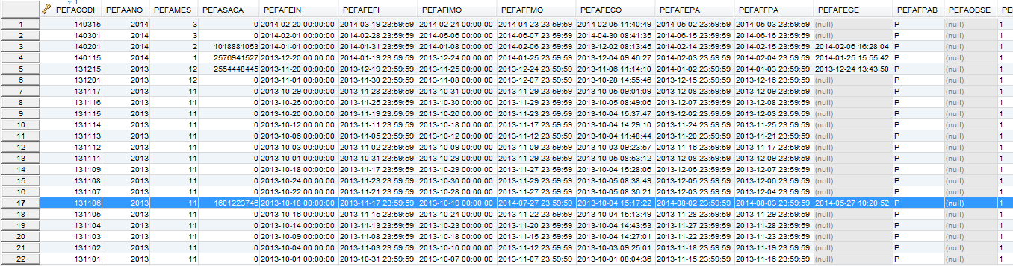

Después de habilitar el ciclo de facturación:

Buscamos contratos del ciclo 6 con los cuales podemos realizar pruebas:

SELECT \*

FROM SUSCRIPC S

WHERE S.SUSCCICL = 6;

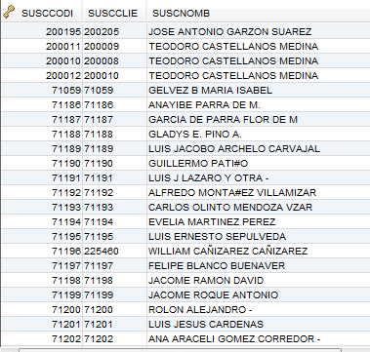

Para realizar pruebas, tendremos en cuenta el contrato: 71189

Ingresamos nuevamente al CNCRM: Buscamos el contrato 71187 confirmando que sea de ciclo 6 y vamos a nivel de producto 45:

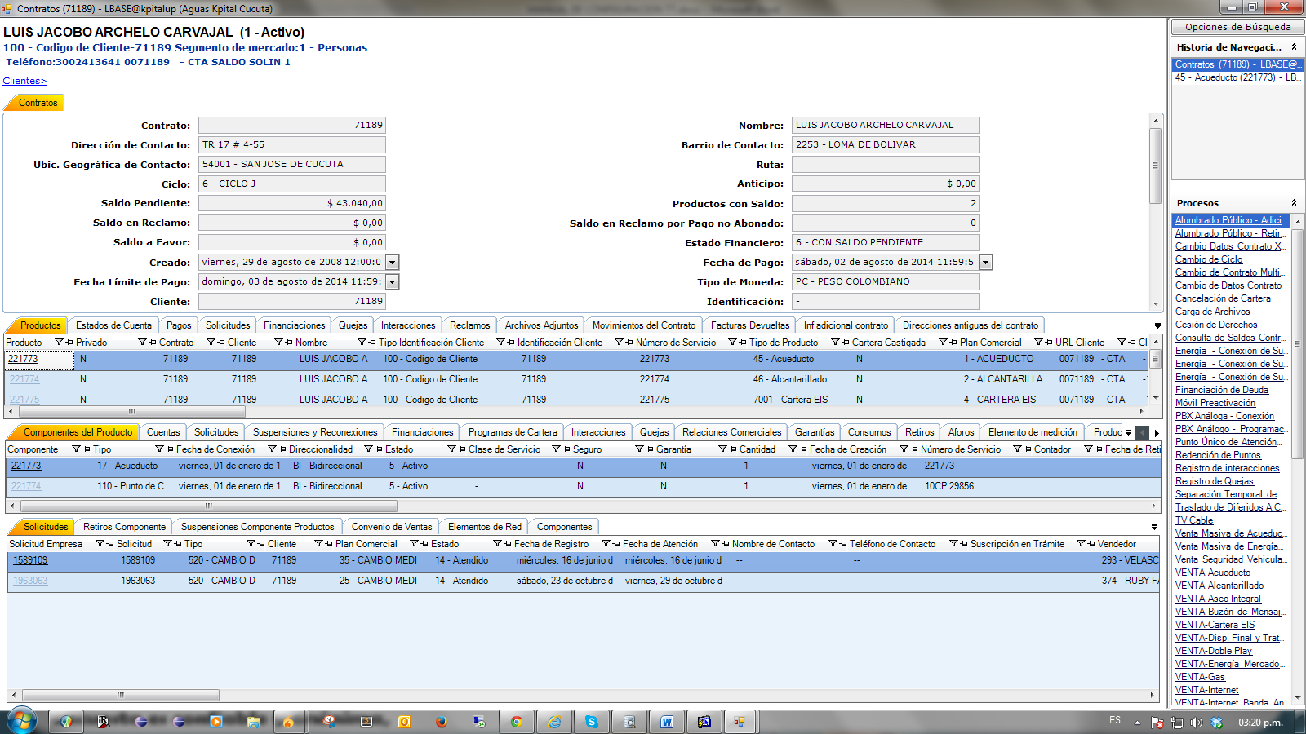

A nivel de producto se hace clic sobre la opción **VENTAS DE SERVICIOS DE INGENIERIA** en el panel lateral derecho:

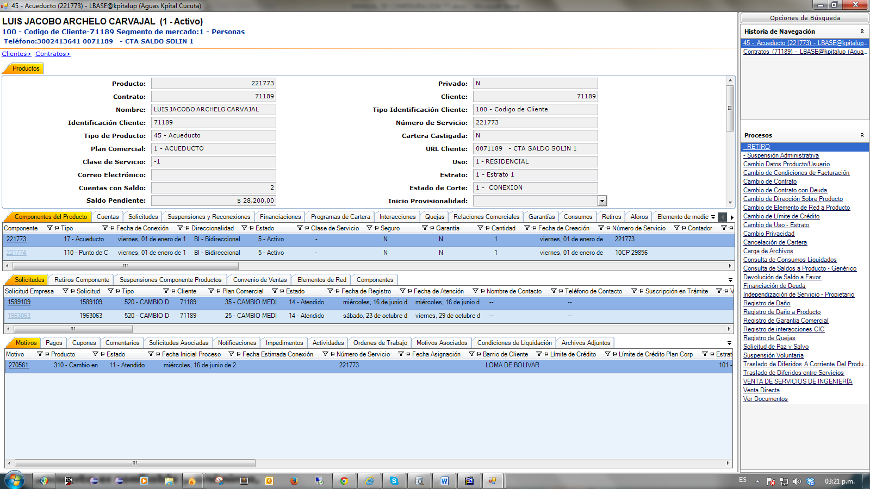

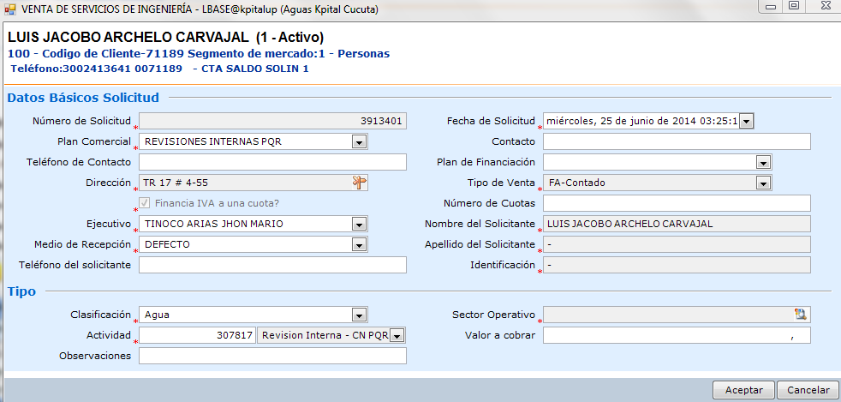

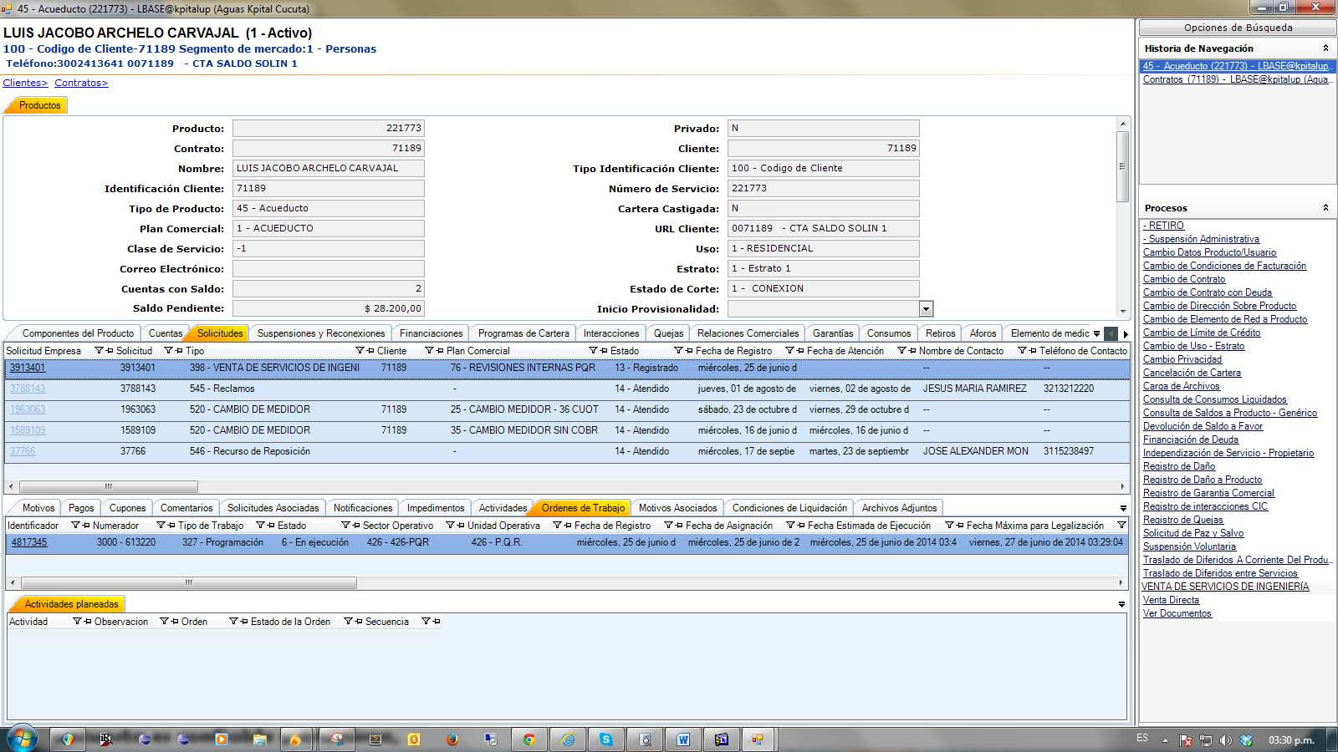

Haciendo uso del nemónico **ORCAO**, legalizamos la orden 4817345:

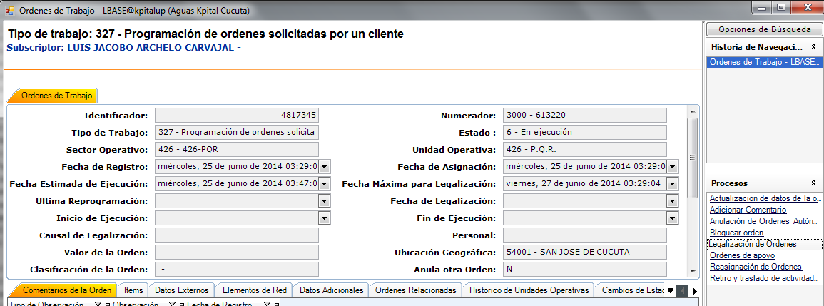

Antes de legalizar procedemos a planear los órdenes que se generarán después de la legalización de esta orden:

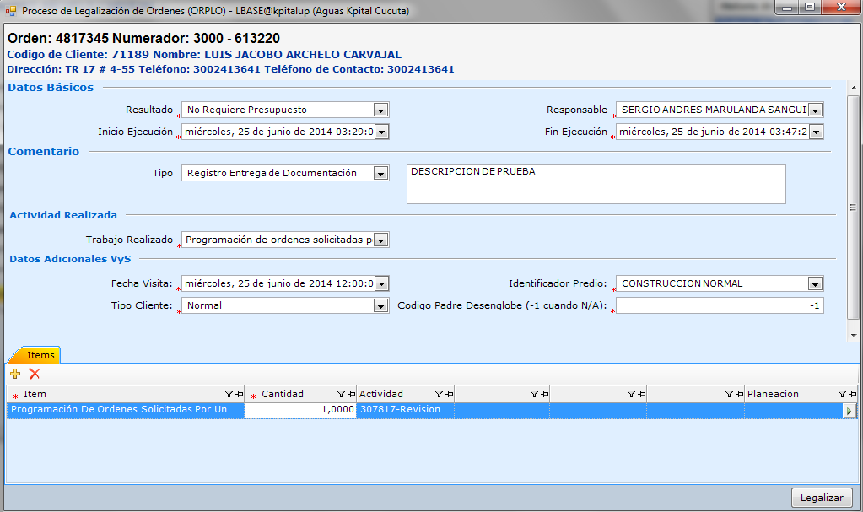

Agregamos las 2 actividades:

**307817 Revision Interna- CN PQR**

**307818 Prueba con Geofono – CN PQR**

La secuencia denota el orden con que queremos que las ordenes se creen, si tenemos la secuencia como aparece a continuación, apenas se legalice la orden con Tipo de Trabajo TT327 se generará un orden con TT7817, después de legalizar esta, se creará la orden con TT7818.

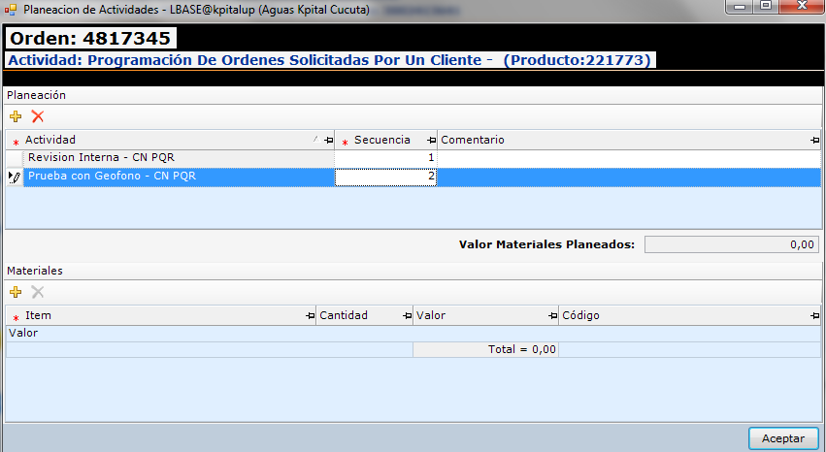



Volvemos al **CNCRM** y se notará la creación de la orden con **TT7817**:



Ahora procedemos a legalizar orden 4817346 (Se pueden agregar los ítems: **307819-307820-307821**):

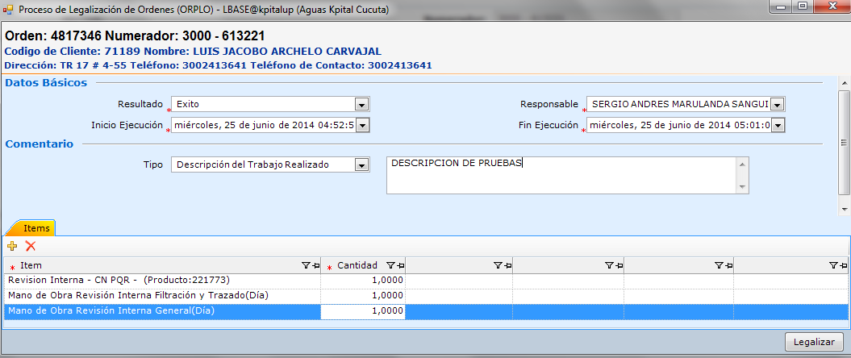

307820

307821

Lo cuales ya en pasos anteriores fueron asociados a estos tipos de trabajo **TT7817-TT7818.**



Para finalizar el flujo legalizamos la orden con TT7818 (Orden **4817347**):

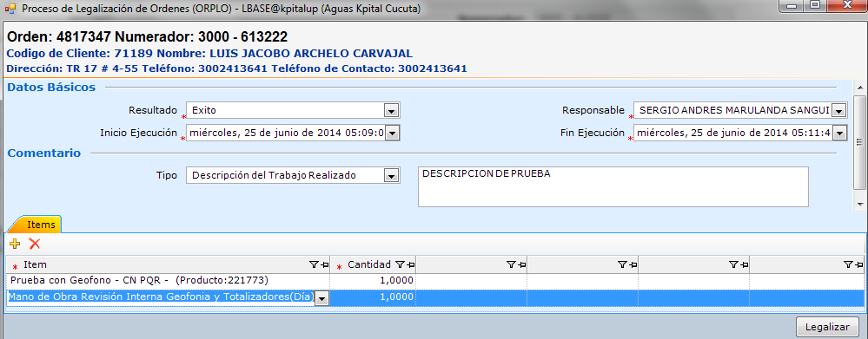

Al legalizar la última Orden planeada:

La solicitud pasa a un estado **ATENDIDO**, y la última orden pasa a cerrarse.

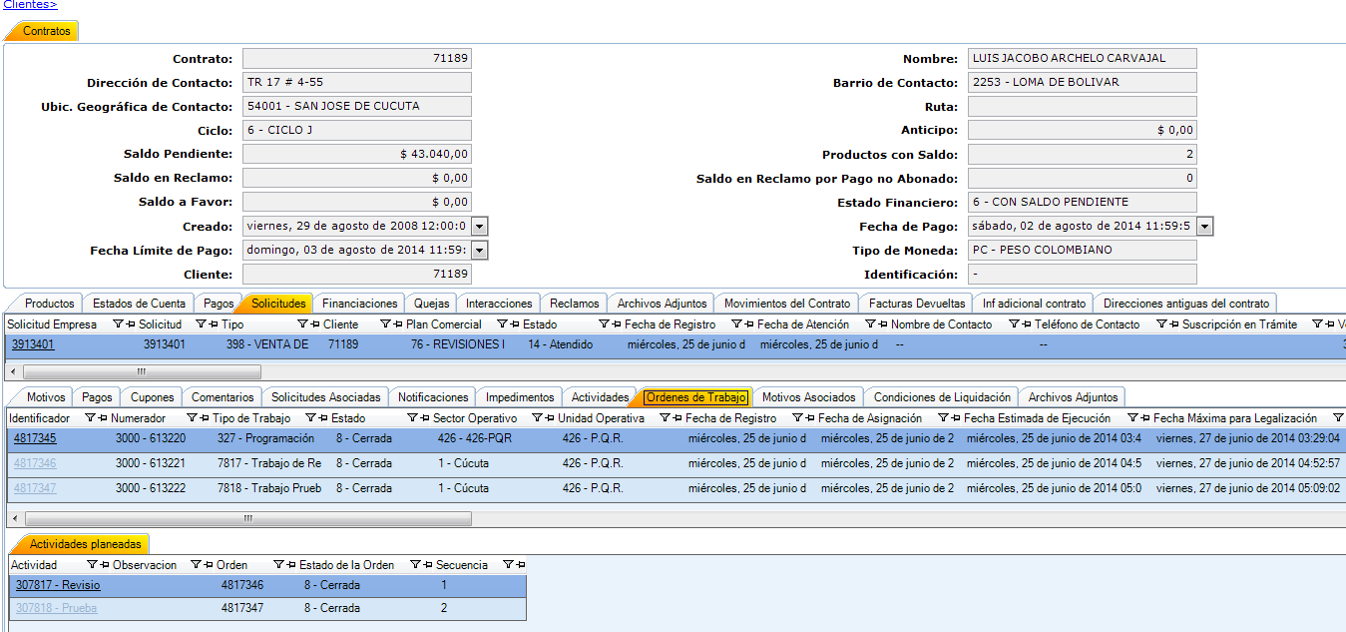

Verificación de cargos creados:

SELECT \*

FROM CARGOS C

WHERE C.CARGSUSC = 71189

AND C.CARGCUCO = -1;



Notaremos que los cargos a la -1(Sin Cuenta de Cobro Generada), contrato que estábamos tratando posee 2 registros correspondientes a las órdenes legalizadas con un valor de 43000 y 39000 respectivamente, donde el valor de los cargos corresponde a los 3 ítems que creamos:

**307819 -> Mano de Obra Revisión Interna Geofonia y Totalizadores** ($39000)

**307820 ->** Mano de Obra Revisión Interna Filtración y Trazado ($26500)

**307821 ->** Mano de Obra Revisión Interna General ($16500)

**//PARA CAMBIO DE PRECIOS DE ITEMS**

SELECT \*

FROM AKC\_INFO

WHERE TABLA = 'GE\_UNIT\_COST\_ITE\_LIS';

SELECT \*--GI.DESCRIPTION, GUCIL.\*

FROM GE\_ITEMS GI

JOIN GE\_UNIT\_COST\_ITE\_LIS GUCIL ON GUCIL.ITEMS\_ID=GI.ITEMS\_ID //ESTE ES EL DE MODIFICAR LOS PRECIOS

WHERE GI.ITEMS\_ID IN (307819,307820,307821);

;

SELECT \*

FROM GE\_UNIT\_COST\_ITE\_LIS GUCIL //ESTE ES EL DE MODIFICAR LOS PRECIOS

WHERE ITEMS\_ID IN (307819,307820,307821);

CUANDO EN KPITALUP EN GEMPS NO LEVANTAN LOS SUBPROCESOS, SE DEBE DIGITAR…

